密级：●绝密 ○机密 ○普通

项目名称
系统详细设计说明书
（版本号：）

文档编号： |  | 项目名称：
编 写 人： |  | 编写日期：
审 核 人： |  | 审核日期：

目录
第一章 引言 4
1.1 文档目的 4
1.2 参考资料 4
第二章 目标范围 5
2.1 业务目标 5
2.2 项目目标 5
2.3 设计目标 5
第三章 详细设计 6
3.1 设计原则 6
3.2 详细设计 6
3.3 部署结构 53
3.4 系统环境 53
第四章 系统组件 54
4.1 组件规格 54
4.2 组件关系 54
4.3 组件模块 55
第五章 系统数据 56
5.1 数据字典 56
5.2 数据结构/文件 56
第六章 系统界面 57
6.1 界面结构 57
6.2 界面关系 57
6.3 数据和组件关联 58
第七章 其他设计 58

版本更新摘要
版本号 | 日期 | 修改人 | 更新摘要

引言

文档目的
详细设计也叫过程设计或程序设计（Program Design），它不同于编码（Coding）或编程（Programming）；在详细设计阶段，主要是详细说明模块内各功能的详细描述、界面表达、实现算法，并精确地表达各功能的界面形式和实现算法（使用伪代码）。
《系统详细设计书》是项目组的内部文档，是开发经理和开发人员在《系统逻辑设计书》的基础上，从系统的逻辑对象、数据实体和界面逻辑关系中进一步整理和细化得到的设计方案。《系统详细设计书》将确定系统采用的技术方案，平台，并明确实际开发的组件、数据库表、窗口以及页面等。详细设计是把现实的技术应用到逻辑模型上，并考虑到实现的可能性和最终系统的性能。
本详细设计说明书是在【HP OPMS系统需求说明书】和【HP OPMS系统数据库设计说明书】的基础上形成的，任何对需求说明书或数据库设计说明书的修改，都应该检查本说明书是否应该修正。

范围和功能
本详细设计说明书针对的产品：Outsourcing Partner Management System —HP 供应商管理系统，包括以下功能模块：
我的工作台：任务中心 修改个人信息 修改密码
资源管理：人员基本信息管理 客户基本信息管理
个人管理：我的填报 我的休假 我的差旅
项目管理：项目信息 临时付费 派单硬件 审批管理 费用查询
绩效考核：月度考核 年度考核
付费管理：公式税率管理 月度费用明细 月度费用支付 月度其它费用信息 项目说明说审批
供应商管理：供应商信息 满意度调查 派单硬件维修管理
供应商窗口：供应商审批管理 人员信息查询 费用查询 满意度调查 月度考勤报销费用汇总 人员入离职
考试管理：试题分类属性管理 题库管理 考试设置 在线考试 批阅试卷 考试查询统计
系统管理：用户管理 职务管理 业绩等级管理 人员级别管理 技能等级管理 日历参数管理 日志管理
简历管理：职位信息发布 上传简历 简历信息查询浏览 简历审批

各功能模块的主要服务内容为：

  - 资源管理：此模块主要由资源管理员使用，在此模块中资源管理员可以对系统中使用的资源信息进行管理。
  - 我的工作台：方便用户代办事项的提醒及个人信息的修改
  - 个人管理：此模块提供个外包服务人员使用，用户在此模块中可以对自己的工作信息进行管理、维护。
  - 项目管理：此模块供项目管理者使用，在此模块中用户可以对项目有关的信息进行管理。
  - 付费管理：此模块提供给付费专员使用，用来对系统中的付费信息进行管理。
  - 绩效考核：对工程师月度及年度的考核进行设定管理。
  - 供应商管理：此模块主要对供应商的管理。
  - 供应商窗口：此模块主要提供给供应商使用，以供应商的视角来使用系统中存在信息。
  - 考试管理：此模块提供项目管理人员和考试管理人员管理试题、试卷和统计；工程师和公共面试人员参加考试的管理。
  - 系统管理：此模块中用于系统管理员对系统中的信息进行管理。
  - 简历系统：方便项目对招聘人才提供的职位发布、简历上传、简历筛选的平台

适用读者
软件需求分析人员、设计人员、软件客户代表和 软件开发者。

目标范围

业务目标
OPMS系统是一套根据CHP OS业务需要，开发出的一套应用系统，用以支持CHP OS管理客户，供应商，以及外包服务人员以及完成相关业务。 通过OPMS系统，CHP OS 整合CHP OS的account, partner的业务，实现整个OS管理的电子化，自动化，同时OPMS系统易于使用和维护，方便HP OS， 供应商，供应商工程师使用本系统。

项目目标
说明在当前阶段最终我们要达到的项目目标。这部分内容可以在《系统逻辑设计书》的基础上做少量修正。

设计目标
说明系统设计要达到的指标。综合并量化《需求分析报告》中第五章“系统规格”中的指标。

详细设计

设计原则
说明进行技术选型和实现方式时所遵循的原则。包括用户环境的限制、客户的要求、技术方面的考虑等等。

详细设计

登陆模块
此模块主要用于用户登录、找回密码功能。

功能描述及规则
- 用户登录，提供登录ID或Email登录，以及图片验证码功能；
- 找回密码，通过登录ID和用户Email，可以找回密码；
- 员工2个月未登录系统，自动发送邮件给每个正常的OPMS用户（第三方员工），要求他们在7天内登陆系统，并输入随机生成的验证码
如7天内无响应，系统自动通知ADE和Capability Manager；14天无响应，系统自动通知ADE，Capability Manager和Account Manager，同时，账户冻结。

界面设计
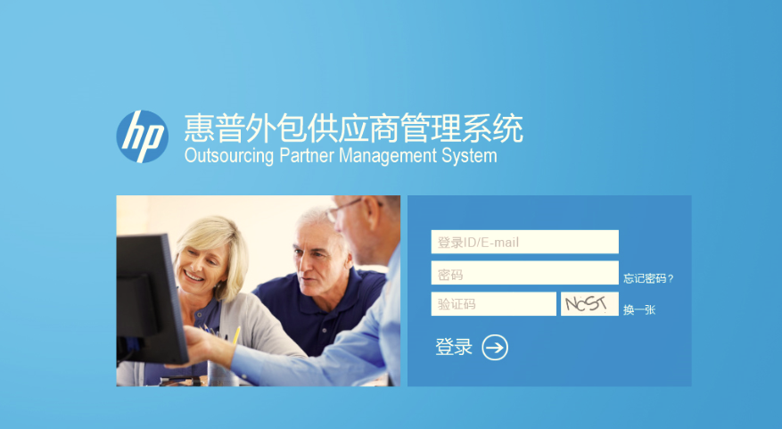

业务处理流程
- 找回密码成功后，系统将自动通过邮件给用户发送8位的随机密码信息。

引用表说明

我的工作台
此模块主要给用户提供一个我的工作台，包括任务中心、修改个人信息、修改密码功能。

功能描述及规则
- 任务中心，显示了当前用户所需处理的待办事项；
- 对于工程师，如果存在调查问卷，需要先填写调查问卷；
- 快捷面板，提供链接管理，用户可以设置所需的快捷链接；
- 修改个人信息，允许所有用户修改其个人的基本信息；
- 修改密码后，系统将自动通过邮件给用户发送密码信息。

界面设计
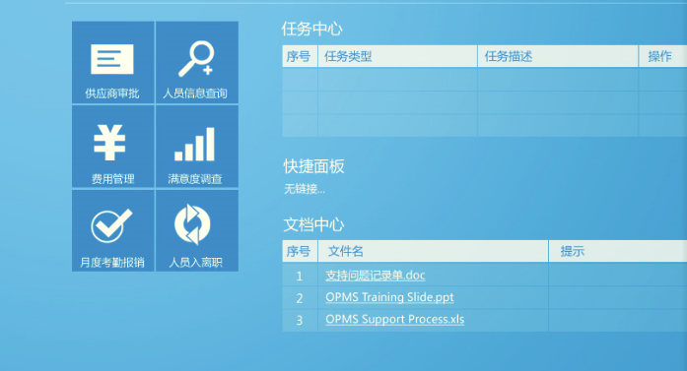

业务处理流程

任务中心
在任务中心处，系统将列出所有的待办事项，单击操作栏处的链接，可以进行相应的任务处理。对于工程师，如果存在调查问卷，需要先填写调查问卷。

修改个人信息 密码
点击进入相应修改信息和密码页面

引用表说明

个人管理
此模块提供个外包服务人员使用，用户在此模块中可以对自己的工作信息进行管理、维护。
  - 考勤报销：在此模块中您可以进行考勤申请同时对自己的考勤进行管理。
  - 休假管理：在此模块您可以进行个人的休假管理。
  - 差旅管理：在此模块您可以对自己的差旅申请进行管理。

考勤报销

功能描述及规则
  - 该模块用于对系统中考勤报销信息进行管理，包括外包服务人员的考勤报销填写，考勤报销查询，当月考勤汇总，人员考勤提交汇总，考勤明细查询和考勤审批等内容。
  - 考勤报销填写供外包服务人员每月进行加班、报销和值守情况的填写。
  - 我的考勤报销（考勤报销查询）供外包服务人员对个人当前月份的考勤情况进行查询，打印、查看明细内容和审批记录，并可以执行考勤修改、撤销等操作。同时我的考勤报销也可以查看外包服务人员以往月份的考勤报销信息，并进行打印、查看查看明细内容和审批记录等操作。
  - 当月考勤汇总供管理人员按组查看该组当月考勤的提交和审批情况，并统计出总人数，未提交和未审核人员总数。
  - 人员考勤提交汇总用于外包供应商查看各自员工的考勤报销信息，可以根据部门、客户、组、项目、月份等条件进行查询并查看明细信息。
  - 考勤明细用于管理人员查看各个外包供应商员工的考勤报销情况，并可以根据员工姓名、供应商、部门、客户、组、项目、起止月份等条件进行查询并查看明细信息。
  - 考勤审批功能用于管理人员对外包员工提交的考勤报销情况进行审核。系统中考勤审批共分为两级进行，首先由ADE对考勤情况进行一级审批，通过之后交由部门经理进行终审。各个审批级别都有权拒绝提交的考勤申请，员工也可以随时撤销当月已提交的考勤申请。
对于考勤报销模块，系统遵循下面的原则：
- 考勤报销填写只对于系统中的外包服务人员开放。
- 考勤报销填写根据系统参数设置中的考勤填报截止日期确定当前的填报月份。例如设置了考勤填报截止日期为5号，则每月的6号至次月5号填报当月考勤，次月6号开始填报次月的考勤。
- 外包服务人员登录系统后，如果距离本月考勤填报的截止日期小于等于10天，并且尚未填报本月考勤的，将在任务中心进行提示。
- 考勤报销填写中每月的加班时间总长不允许超过公式管理中每月最高加班上限。
- 考勤报销填写中外包服务人员的手机费用报销上限不允许超过人员信息中的机费用报销上限。
- 对于付费类型为Close Pay的外包服务人员，每月报销总额受人员信息中的支付上限控制。
- 考勤报销填写中的值守信息填报只允许所属部门为HelpDesk的外包服务人员填写。
- 考勤信息一旦提交审批则不允许修改，用户可已在我的考勤报销功能中进行撤销后重新修改提交，或是在审批人拒绝申请后进行修改提交。
- 我的考勤报销功能可以查询外包服务人员本人所有的考勤情况，但只允许对当前填报周期内的考勤申请执行撤销或修改操作。
- 人员考勤提交汇总功能根据当前登录用户所属的供应商列出该供应商所有服务人员的考勤信息。
- 当月考勤汇总和考勤明细供用户角色为组长、项目经理、部门经理、客户实施经理、付款专员、 OS经理、资源管理员的人员使用，根据各自的数据授权情况显示相应的查询结果。
- 考勤审批供组长和部门经理进行操作。外包服务人员提交了当月考勤报销申请之后，系统将发邮件通知该人员的组长进行审批，如果组长拒绝了该申请，系统通过邮件告知提交人拒绝信息和原因，提交人可以通过我的考勤报销查看考勤审批情况，修改考勤信息再次提交。当一个组中所有人员提交的考勤都通过了组长的审批，系统将通知部门经理进行终审，对于审批后的结果，也将通过邮件通知相应的提交人员。
- 系统在每月倒数第4个工作日向系统中未填报考勤信息的外包服务人员发送考勤填报提醒邮件。在考勤填报截至2天前向组长发送考勤审批提醒邮件，考勤填报截至1天前向部门经理发送考勤审批提醒邮件。在每月第5个工作日向外包服务人员发送考勤打印的提醒邮件。

流程图
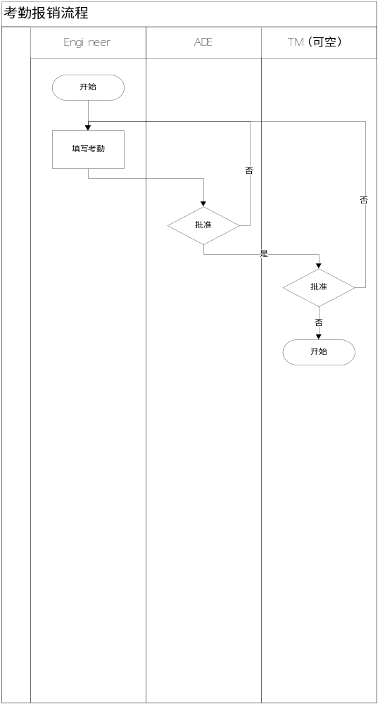

界面设计

业务处理流程

考勤报销填写
- 考勤报销填写
外包服务人员登录系统，进入“个人管理”-“我的填报”- “考勤报销填写”，系统将显示当前填报周期的考勤信息，如果用户尚未提交考勤，显示填写页面。如果当月的考勤已提交并在审批过程中，显示当月考勤明细页面，并提示“当前考勤正在等待审批，不允许修改。”如果当月的考勤已通过审批，显示当月考勤明细页面，并提示“当前考勤已审批通过，不允许修改。”
对于当月考勤，如果在审批中或审批结束的情况下用户需修改考勤信息，请在“我的考勤报销”页面找到当月考勤，执行“撤销”操作。
- 查看考勤信息
考勤信息页面显示了该人员当月的出勤和请假情况，并统计出当月总的缺勤、备份和出勤天数。考勤信息是根据用户该月份的休假记录统计得出，用户可以确认以上信息是否正确，对考勤信息于出现错误情况，请在“我的休假”中进行确认。
- 填写加班信息
如果需要填报加班信息，请点击页面中的“加班”标签，在页面上选择加班日期、计费方式、开始时间和结束时间，并输入实际加班时长和说明信息，点击“添加”按钮完成提交，添加成功的加班信息将显示在下方的加班信息表中。 对于填报错误的信息，可以点击表格中操作列的“删除”链接予以清除。
- 当选择完加班日期后，系统会自动显示该日期的星期予以提示。
- 计费方式分为法定方式和特殊费率，根据人员信息中的是否可填写加班和是否使用加班特定费率来决定是否可以进行选择。
- 系统会根据设置的业务日历自动判断加班类型，并在用户添加完加班信息后显示在下方的表格中。
- 每条加班信息只能填写一天的加班，对于连续的多天加班（如晚上加班超过12点）的情况，请分开成多条进行填报。
- 填写的实际加班时长应小于或等于开始时间和结束时间的间隔，否则无法添加加班记录并提示错误信息。
- 实际加班时长和说明信息为必填项，如果为空则无法添加加班记录并提示错误信息。
- 人员每个月加班时间的总长不允许超过公式管理中每月最高加班上限（默认为36小时）。
- 填写报销信息
如果需要填报报销信息，请点击页面中的“报销”标签，系统自动显示该人员的手机费用报销上限，在页面上选择报销日期和报销种类，并输入报销费用和费用说明，点击“添加”按钮完成提交，添加成功的报销信息将显示在下方的费用明细表中，并在费用汇总表中按照报销种类进行分类汇总。 对于填报错误的信息，可以点击费用明细表中操作列的“删除”链接予以清除。
- 当选择完报销日期后，系统会自动显示该日期的星期予以提示。
- 对于报销种类为“手机费”的，填写的报销费用不得超过页面上显示的手机费用报销上限，否则无法添加报销记录并提示错误信息。
- 对于付费类型为Close Pay的外包服务人员，每月报销总额受人员信息中的支付上限控制，如果超过则无法添加报销记录并提示错误信息。
- 填写值守信息
如果需要填报值守信息，请点击页面下方的“填报值守信息”按钮，在页面上选择值守日期、值守类型、开始时间和结束时间，并输入实际值守时长和说明信息，点击“添加”按钮完成提交，添加成功的值守信息将显示在下方的值守记录表中。 对于填报错误的信息，可以点击表格中操作列的“删除”链接予以清除。
点击“上一步”回到前一个页面，点击“下一步”生成考勤信息明细页面供用户确认。
- 值守信息填报只允许所属部门为HelpDesk的外包服务人员填写，如果登录用户不符合该条件，则页面上不会显示“填报值守信息”按钮。
- 当选择完值守日期后，系统会自动显示该日期的星期予以提示。
- 每条值守信息只能填写一天的值守，对于连续的多天值守（如晚上值守超过12点）的情况，请分开成多条进行填报。
- 填写的实际值守时长应小于或等于开始时间和结束时间的间隔，否则无法添加值守记录并提示错误信息。
- 实际值守时长和说明信息为必填项，如果为空则无法添加值守记录并提示错误信息。
- 提交审批
在考勤报销填写页面填写完当月考勤信息后，点击“下一步”，显示用户该月的考勤明细页面，分别显示了人员信息、考勤信息、考勤统计、加班信息、加班统计、报销信息、报销统计、值守信息和值守统计等信息，用户可以通过该页面再次确认信息是否正确，点击“上一步”，返回前一页面进行修改。点击“提交审批”按钮，个人当月考勤情况将进入审批流程，系统将发邮件通知该人员的组长进行审批，同时该人员当月考勤审批状态为“审批中”，用户不能进行修改。
- 考我的考勤报销
- 查看个人考勤报销历史
进入“我的考勤填报”，系统默认按照月份从新至旧显示该人员各个月份的缺勤天数、加班小时数（工作日、双休日和节假日分别统计）、值守小时数（工作日和非工作日分别统计）、报销总额和考勤审批状态。
点击每一行操作列的“明细”可以分别查看该月份的详细考勤情况。
- 打印个人考勤报销信息
点击每一行操作列的“打印”链接，系统弹出窗口显示“外包项目员工考勤报销单”，用户可以点击“打印此页面”，将当前报销单打印出来，或是点击“关闭”按钮，关闭此窗口。
- 查看个人考勤报销审批记录
点击每一行操作列的“审批记录”链接，系统显示“考勤审批记录”页面，用户可以查看该月份考勤的审批情况，点击“返回”按钮，返回考勤报销列表。
- 撤销当月考勤报销申请
对于处于当前填报周期的考勤，可以允许用户撤销已提交的申请。如果该月考勤可以撤销，考勤报销列表的操作列将显示“撤销”链接，用户可以撤销已提交的申请。
- 修改当月考勤报销信息
对于处于当前填报周期的考勤，如果当前考勤的审批状态不是“审批中”和“通过”，考勤报销列表的操作列将显示“修改”链接，用户可以点击“修改”链接对个人考勤信息进行修改后提交。对于已提交或审批通过的考勤，需要用户先自行撤销申请后方可进行修改。

当月考勤汇总
按照团队显示当前考勤月份的提交和审核情况，并统计出总的未提交考勤的人员总数和未审批的申请数。

人员考勤提交汇总
- 该功能为供应商使用，显示登录用户所属供应商的人员考勤信息。
- 选择人员所属部门、客户、团队、项目和考勤月份，查找符合指定条件的人员考勤信息，点击“查询”按钮，生成人员考勤信息列表。
- 其中部门、客户、团队和项目信息将根据当前用户的数据权限予以过滤，没有权限的数据项将不予显示。在生成的人员考勤信息列表也将按照用户的数据权限予以过滤。
- 查看人员考勤明细
- 点击人员考勤信息列表操作列的“明细”链接，系统将显示该人员指定月份的考勤提交明细信息。
- 查看人员值守明细
- 点击人员考勤信息列表操作列的“值守明细”链接，系统将显示该人员指定月份的考勤提交值守明细信息。
- 查看考勤审批记录
- 点击人员考勤信息列表操作列的“审批记录”链接，系统将显示该人员指定月份的考勤审批情况。
- 导出Excel
- 点击后系统将弹出“文件下载”对话框。选择“打开”，系统将运行Excel，并自动将当前人员考勤信息列表的内容显示在Excel中。选择“保存”，系统将提示保存位置，确定后将人员考勤信息列表的内容保存在指定的Excel文件中。

考勤明细
- 查询人员考勤信息
输入查询条件，可选的查询条件包括外包服务人员姓名、所属客户、部门、客户、团队、项目和考勤月份，点击“查询”按钮，生成人员考勤信息列表。
其中部门、客户、团队和项目信息将根据当前用户的数据权限予以过滤，没有权限的数据项将不予显示。在生成的人员考勤信息列表也将按照用户的数据权限予以过滤。
系统对考勤月份的选择有两种方式，一种为通过输入考勤开始月份和结束月份，查询一个时间段的考勤信息，另一种为选择一个指定的月份进行查询。
- 查看人员考勤明细
点击人员考勤信息列表操作列的“明细”链接，系统将显示该人员指定月份的考勤提交明细信息。
- 查看人员值守明细
点击人员考勤信息列表操作列的“值守明细”链接，系统将显示该人员指定月份的考勤提交值守明细信息。
- 查看考勤审批记录
点击人员考勤信息列表操作列的“审批记录”链接，系统将显示该人员指定月份的考勤审批情况。
- 导出Excel
点击后系统将弹出“文件下载”对话框。选择“打开”，系统将运行Excel，并自动将当前人员考勤信息列表的内容显示在Excel中。选择“保存”，系统将提示保存位置，确定后将人员考勤信息列表的内容保存在指定的Excel文件中。
该功能需要客户端计算机中安装有Microsoft Office Excel软件。

考勤审批
进入考勤审批页面，系统显示待该用户审批的考勤列表。如果该用户当月还有未审批的休假申请，页面上方将予以提示，点击提示信息可以进入休假审批页面。
- 查看当月考勤汇总情况
点击“汇总当月考勤填写情况”，系统进入当月考勤汇总页面，按照团队显示当前考勤月份的提交和审核情况，并统计出总的未提交考勤的人员总数和未审批的申请数。
- 查看人员考勤明细
点击人员考勤信息列表操作列的“明细”链接，系统将显示该人员指定月份的考勤提交明细信息。
- 查看考勤审批记录
点击人员考勤信息列表操作列的“审批记录”链接，系统将显示该人员指定月份的考勤审批情况。
- 审批考勤
选中要审批的考勤记录前方的选择框，选择审批结果，如果需要，可以填入审批意见。点击“审批”按钮进行审批。考勤审批支持批量操作，可以选择多条记录同时进行审批，也可以点击表格头选择列下方的选择框进行全选。

引用表说明

休假管理

功能描述及规则
此模块主要对系统中的休假进行管理，包括休假申请、我的休假、休假明细、休假变更、休假审批功能。
休假申请有以下规则：
- 修改天数应该去除法定假日和周末；
- 对于跨月的休假，请按月份分为多条休假记录填写，每一条记录的开始日期和结束日期都在一个自然月中；
- 开始日期和结束日期为同一天的休假条目，可以进行整天休假或半天休假；
- 休假申请时，如果出现半天的休假，请将半天休假单独申请；
- 当休假天数为0.5天时，如果存在备份，备份天数为0.5天；当休假天数为1天时，如果存在备份，备份天数为1天；
- 有备份工程师，请填写备份工程师信息及备份出勤情况，备份开始和结束日期应该在休假开始和结束日期之内；
- 休假申请不能在同一时间内重复申请，如果当前时间没有进行日历管理，要求给出提示，通知需要进行日历管理。
- 成功提交申请后，系统将给第一级审批人发送邮件。

我的休假有以下规则：
- 对于审批中的休假申请可以进行撤销操作；
- 对于已撤销、被拒绝的休假申请可以进行修改或者删除操作；
- 对于已通过的休假申请不能做任何修改。
- 成功修改休假信息后，系统将给第一级审批人发送邮件。

休假明细有以下规则：
- 查询条件中的团队、客户、项目、部门、供应商都将按照当前用户的数据授权进行筛选和过滤；
- 查询结果将按照当前用户的数据授权进行筛选和过滤。

休假变更有以下规则：
- 休假变更由Team Leader负责管理，Team Leader只能变更其项目下工程师的休假记录；
- 如果有备份工程师，请填写备份工程师信息，备份开始和结束日期应该在休假开始和结束日期之内。
- 备份天数应该去除法定假日和周末；
- 当休假天数为0.5天时，如果存在备份，备份天数为0.5天；当休假天数为1天时，如果存在备份，备份天数为1天；
- 当月考勤审批通过的休假申请不能修改备份信息，如果希望能修改备份信息，请撤销考勤。
- 成功进行休假变更后，系统将给申请人、第一级审批人、第二级审批人发送邮件。

休假审批有以下规则：
- 审批人员可以在审批时修改备份信息；
- 如果有备份工程师，请填写备份工程师信息，备份开始和结束日期应该在休假开始和结束日期之内；
- 当休假天数为0.5天时，如果存在备份，备份天数为0.5天；当休假天数为1天时，如果存在备份，备份天数为1天；
- 当月考勤审批通过的休假申请不能修改备份信息，如果希望能修改备份信息，请撤销考勤；
- 如果第一级审批通过后，将给第二级审批人发送邮件；如果审批拒绝，需要给申请人发送邮件进行通知；最终审批通过，需要给申请人发送邮件进行通知。

流程图
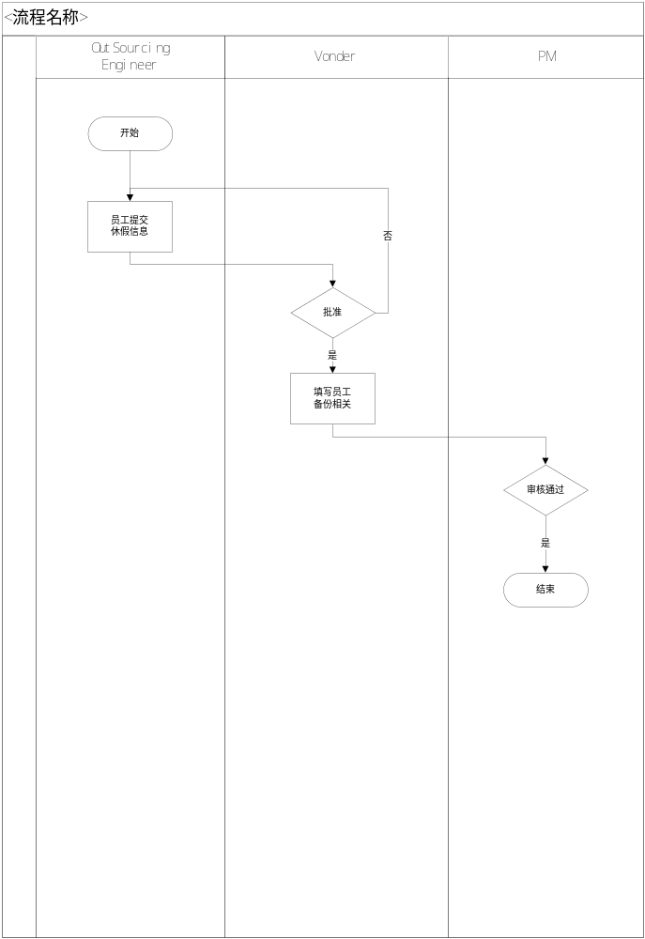

界面设计

业务处理流程

休假申请
- 进入休假申请页面，在页面中录入申请信息

- 填写休假信息时，假期类型、休假开始日期、休假结束日期、休假天数为必填项。休假天数可以通过“计算休假天数”按钮进行计算，如果休假天数为0.5天，需要手动输入休假天数。
- 如果存在备份信息，需要填写备份人员、备份开始日期、备份结束日期、备份天数。备份天数可以通过“计算备份天数”按钮进行计算，如果备份天数为0.5天，需要手动输入备份天数。
- 输入完信息后，单击“提交申请”按钮进行保存，保存成功后，系统将自动跳转到我的休假页面，同时给第一级审批人发送邮件。

我的休假
- 进入我的休假页面

- 选择某一数据行，单击操作栏中的链接，可以根据休假状态进行不同的操作，包括：审批记录、撤销、修改、删除操作。（对于审批中的休假申请可以进行撤销操作；对于已撤销、被拒绝的休假申请可以进行修改或者删除操作；对于已通过的休假申请不能做任何修改。）
- 选择某一数据行，单击操作栏中的“审批记录”链接，将进入相应页面：

- 选择休假状态为“审批中”的数据行，单击操作栏中的“撤销”链接，系统将弹出确认页面，单击“确定”按钮将进行撤销操作；单击“取消”按钮将不进行任何操作：
- 选择休假状态为“撤销”或“拒绝”的数据行，单击操作栏中的“修改”链接，可以修改休假信息

- 修改休假信息时，假期类型、休假开始日期、休假结束日期、休假天数为必填项。休假天数可以通过“计算休假天数”按钮进行计算，如果休假天数为0.5天，需要手动输入休假天数。
- 如果存在备份信息，需要填写备份人员、备份开始日期、备份结束日期、备份天数。备份天数可以通过“计算备份天数”按钮进行计算，如果备份天数为0.5天，需要手动输入备份天数。
- 修改完信息后，单击“更新申请”按钮进行更新，更新成功后，系统将自动跳转到我的休假页面，同时给第一级审批人发送邮件。

- 选择休假状态为“撤销”或“拒绝”的数据行，单击操作栏中的“删除”链接，系统将弹出确认页面，单击“确定”按钮将进行删除操作；单击“取消”按钮将不进行任何操作

休假明细
- 进入休假明细页面，用户可以根据查询条件：姓名、客户、团队、项目、部门、供应商、休假开始日期、休假结束日期、是否只显示备份，查询休假信息
- 查询条件中的团队、客户、项目、部门、供应商都将按照当前用户的数据授权进行筛选和过滤；查询结果将按照当前用户的数据授权进行筛选和过滤。
- 输入查询条件，单击“查询”按钮，将显示查询结果。
- 单击“导出Excel”按钮，用户可以导出Excel文件。在系统弹出页面中，单击“打开”按钮将打开Excel文件；单击“保存”按钮将保存Excel文件；单击“取消”按钮将不进行任何操作。

休假变更
- 进入休假变更页面，用户可以根据查询条件：姓名、客户、团队、项目、部门、供应商、休假开始日期、休假结束日期、查询休假变更信息。

- 在查询结果中，如果当月考勤审批通过，不能修改休假申请中的备份信息，如果希望能修改备份信息，需要先撤销考勤。
- 如果当月考勤未审批通过，可以修改休假的备份信息，具体的填写规则如下：
- 备份开始和结束日期应该在休假开始和结束日期之内。
- 当休假天数为0.5天时，如果存在备份，备份天数为0.5天；当休假天数为1天时，如果存在备份，备份天数为1天；
- 备份天数应该去除法定假日和周末。
- 修改完备份信息后，单击“保存变更”按钮，成功进行休假变更后，系统将给申请人、第一级审批人、第二级审批人发送邮件。

休假审批
- 进入休假审批页面，系统将列出当前审批人所有的待审批休假信息

- 在查询结果中的第一列，用户可以选择需要审批的休假申请。针对所选的休假申请，如果当月考勤没有最终审批通过，用户可以变更休假备份信息；如果当月考勤审批通过，不能修改休假申请中的备份信息，如果希望能修改备份信息，需要先撤销考勤。
- 如果当月考勤没有最终审批通过，审批人可以修改休假的备份信息，具体的填写规则如下：
- 备份开始和结束日期应该在休假开始和结束日期之内。
- 当休假天数为0.5天时，如果存在备份，备份天数为0.5天；当休假天数为1天时，如果存在备份，备份天数为1天；
- 备份天数应该去除法定假日和周末。
- 修改完备份信息后，选择审批结果：“同意”或“拒绝”，填写审批意见，然后单击“审批”按钮，系统将进行审批。
- 如果第一级审批通过后，将给第二级审批人发送邮件；如果审批拒绝，需要给申请人发送邮件进行通知；最终审批通过，需要给申请人发送邮件进行通知。

引用表说明

差旅管理

功能描述及规则
此模块主要对系统中使用的差旅进行管理，包括差旅的申请、旅费的申报及申请和旅费的审批、差旅的查询功能，同时。其中对差旅管理时有以下规则。
- 差旅的申请必须是工程师可用
- 差旅的申请提交审批后，必须终审通过后才可以报销
- 差旅的审批是有ADM首先审批，然后Tower Manager审批
- 差旅在审批中可以撤销，但已经开始报销的申请和已经开始支付或被拒绝支付的报销单不可以被撤销

流程图

差旅





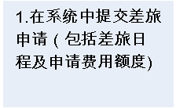
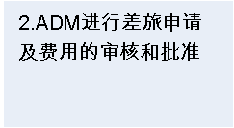
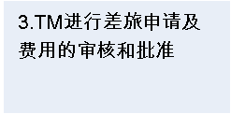
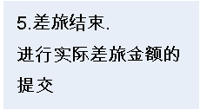



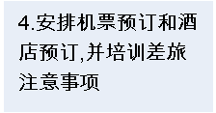
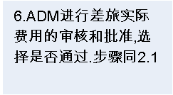
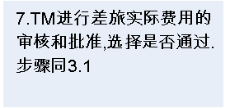
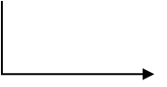

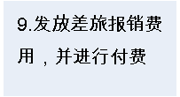









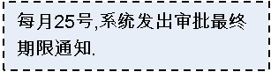

界面设计

业务处理流程

差旅预算申请
- 用户进入差旅预算申请页面，在页面中录入相关信息。
- 往返交通和酒店明细为多个，可以增加多个记录

- 在输入费用的内容后，点击计算总额按钮，会计算所有的已经增加的总额
- 点击『提交申请』按钮，系统提示提交申请成功

我的差旅查询
- 用户进入我的差旅申报页面
- 在查询条件中增加自己的查询条件，可以根据自己的实际内容选择查询条件
- 点击『查询』按钮开始查询，查询相应的记录

差旅申请明细
- 登陆到我的差旅申报页面中
- 在我的我的差旅申报中根据实际的条件查询到相应的记录
- 选定自己需要查询的差旅申请记录，在操作栏中点击明细，开始查看具体的明细

差旅申请修改
- 登陆到我的差旅申报页面中
- 在我的差旅申请查询页面中根据实际的条件查询到相应的记录
- 选定自己需要修改的差旅申请，在操作栏中点击修改
- 在修改页面中，修改具体的要修改的内容

申请报销
- 登陆到我的差旅申报页面中
- 在我的差旅申请查询页面中根据实际的条件查询到相应的记录
- 选定自己需要进行报销的差旅申请，在操作栏中点击申请报销
- 在弹出的报销页面中输入自己实际的费用信息
- 点击提交申请按钮提交实际付费的申请。

撤销差旅申请
- 登陆到我的差旅申报页面中
- 在我的差旅申报查询页面中根据实际的条件查询到相应的记录
- 选定自己需要进行撤销的记录，在操作栏中点击撤销链接，撤销申请
- 系统给出是否进行撤销的提示，根据实际的需要进行相应的操作

差旅申请审批列表
- 登录到差旅申请审批界面
- 系统根据登录的用户，显示用户所有的待审批的列表

差旅申请审批明细
- 登录到差旅申请审批列表的界面
- 需要审批的申请列表中选择需要查看的记录
- 选择操作栏中的明细查看该申请的具体详细信息

差旅申请审批
- 登录到差旅申请审批列表的界面
- 需要审批的申请列表中选择需要查看的记录
- 点击记录前面的复选按钮，选择需要申请的记录，或通过表头的复选按钮选中其下所有的记录。
- 选择审批的结果，同意或拒绝，可填写审批意见，但审批意见并不是必须的，申请意见可以不填

差旅申请审批记录
- 登录到差旅申请审批列表的界面
- 需要审批的申请列表中选择需要查看的记录
- 选择操作栏中的审批记录，系统显示所有的该申请的申请过程

差旅报销明细
- 登陆到我的旅费申报页面中
- 在我的旅费申报页面中根据实际的条件查询到相应的记录
- 选定自己需要查看的实际付费的记录，在操作栏中点击明细，开始查看具体的明细

我的旅费申报打印
- 登陆到我的旅费申报页面中
- 在我的旅费申报页面中输入正确的查询条件，开始查询记录
- 选定自己需要打印的记录，在操作栏中点击打印
- 显示明细后，可以决定是否打印，如果打印，选中打印按钮

我的旅费报销修改
- 登陆到我的旅费报销查询页面中
- 在我的报销查询页面中根据实际的条件查询到相应的差旅报销记录
- 选定自己需要修改的记录，在操作栏中点击修改
- 在修改页面中，修改具体的要修改的内容

差旅报销审批
- 登录到差旅报销审批列表的界面
- 需要审批的报销列表中选择需要审批的记录
- 点击记录前面的复选按钮，选择需要申请的记录，或通过表头的复选按钮选中其下所有的记录。
- 选择审批的结果，同意或拒绝，可填写审批意见，但审批意见并不是必须的，报销意见可以不填

差旅报销审批记录
- 登录到差旅报销审批列表的界面
- 需要审批的报销列表中选择需要查看的记录
- 选择操作栏中的审批记录，系统显示所有的该报销审批的过程

差旅明细查询
- 登录到差旅明细界面
- 输入需要查询的记录条件
- 点击查询按钮开始查询记录
- 点击导出Excel按钮可以将在当前查询到的记录信息全部导出到Excel表中，供用户下载查看。

系统管理
本模块主要包括用户管理、密码管理、角色管理、角色授权，日志管理，以及基本信息设置，基本信息包括职务管理，业绩等级管理，人员级别管理,技能等级管理。

用户管理

功能描述
系统用户的增删改、重设密码、设置角色等，维护系统用户的登录账号和角色等信息。

处理逻辑
- 新建用户
  - 录入信息包括：用户类型、姓名、别名、性别、客户实施经理上级、电话、手机、Email、城市、通讯地址、简介，系统会根据选择用户类自动生成登录ID，用户类型为HP生成OPMSxxxx,用户类型为供应商生成PARTxxxx,并且可以上传用户照片,其中用户类型，姓名和登录ID，Email是必填项,且Email是真实邮箱。
  - 录入信息正确保存后，系统将新增一条记录，并自动转到查询列表页。
- 用户编辑功能
  - 修改时录入的信息如果非法或必填项缺失，则系统弹出相应的提示；
- 密码重置
  - 当用户点重新设置密码时，系统会按照规则随机生成密码，把生成的密码以邮件形势发送给用户，并以MD5加密方式保存,。
- 用户删除功能
  - 用户未被使用时允许删除；
  - 允许选中多条记录，批量删除。
  - 对使用过的用户只能作逻辑删除，所有的记录信息保留。
- 用户查询功能
  - 根据操作者输入的查询条件项，组合查询用户记录，并返回查询结果。
- 用户查看功能
  - 针对指定记录，可查看用户的详细信息。
- 角色分配
  - 是指给用户分配相应权限,一个用户可以分配N个角色，即用户与角色是一对多的关系。

相关性
用户与系统中除与基本信息设置(系统初始化)不相关外，与其它模块都相关

数据字典

角色管理

功能描述
此模块是B/S结构系统中不能缺少的部分，在此功能模块中，我们可以为所有的用户赋予不同的级别和不同的操作权限，每个用户进入系统后，本系统即对其进行实时监控，并记录所有的日志，以达到分工明确、信息准确和系统安全等目的。包括角色的增删改，相关用户管理，功能权限调整，维护系统角色的名称、具备的功能权限等信息。

处理逻辑
- 新建角色
  - 录入信息包括：角色名称、备注说明；
  - 录入信息正确保存后，系统将新增一条记录，并自动转到查询列表页。
- 角色编辑功能
  - 角色被使用时，其信息不允许修改；
  - 修改时录入的信息如果非法或必填项缺失，则系统弹出相应的提示。
- 角色删除功能
  - 角色未被使用时允许删除；否则不能删除
  - 允许选中多条记录，批量删除。
- 角色查询功能
  - 根据操作者输入的查询条件项，组合查询角色记录，并返回查询结果。
- 角色授权功能
  - 点击“角色授权”按钮，进入授权页面；
  - 选择相应权限后，点“保存”按钮返回角色列表页面；
  - 新的授权在用户重新登陆系统后生效。
- 角色查看功能
  - 针对指定记录，可查看角色的详细信息。

相关性

与权限管理(系统表)、用户管理关联。

数据字典

业绩等级管理

功能描述
业绩等级是系统初始化时一张基本信息表，是工程师初始化要设置工程师业绩等级，是工程师月度考核依据。

处理逻辑
- 新建业绩等级
  - 录入信息包括：业绩等级名称、描述说明；其中业绩等级名称是必填项。
  - 录入信息正确保存后，系统将新增一条记录，并自动转到查询列表页。
- 业绩等级编辑功能
  - 业绩等级被使用时，其信息不允许修改；
  - 修改时录入的信息如果非法或必填项缺失，则系统弹出相应的提示。
- 业绩等级删除功能
  - 业绩等级未被使用时允许删除；否则只能逻辑删除,以标志位判定是否目前还在使用。
  - 允许选中多条记录，批量删除。
- 业绩等级查询功能
  - 根据操作者输入的查询条件项，组合查询业绩等级记录，并返回查询结果。

相关性
与工程师基本信息模块相关。

数据字典
序号 | 名称 | 说明
1 | 业绩等级名称
2 | 业绩等级描述

职务管理

功能描述
职务管理是系统初始化时一张基本信息表，是工程师初始化要设置工程师职务。

处理逻辑
- 新增职务
  - 录入信息包括：职务名称、描述说明；其中职务名称是必填项。
  - 录入信息正确保存后，系统将新增一条记录，并自动转到查询列表页。
- 职务修改功能
  - 职务被使用时，其信息不允许修改；
  - 修改时录入的信息如果非法或必填项缺失，则系统弹出相应的提示。
- 职务删除功能
  - 职务未被使用时允许删除；否则只能逻辑删除,以标志位判定是否目前还在使用。
  - 允许选中多条记录，批量删除。
- 职务查询功能
  - 根据操作者输入的查询条件项，组合查询职务记录，并返回查询结果。

相关性
与工程师基本信息模块相关。

数据字典
序号 | 名称 | 说明
1 | 职务名称
2 | 职务描述

技能等级管理

功能描述
工程师技能等级是系统初始化时一张基本信息表，是工程师初始化要设置工程师技能等级。

处理逻辑
- 新增技能等级
  - 录入信息包括：技能等级名称、技能等级描述；是否开户和关闭,所属人员级别, 技能等级名称和所属人员级别是必填项。
  - 录入信息正确保存后，系统将新增一条记录，并自动转到查询列表页。
- 技能等级修改功能
  - 技能等级被使用时，其信息不允许修改；
  - 修改时录入的信息如果非法或必填项缺失，则系统弹出相应的提示。
- 技能等级删除功能
  - 技能等级未被使用时允许删除；否则只能逻辑删除,以标志位判定是否目前还在使用。
  - 允许选中多条记录，批量删除。
- 技能等级查询功能
  - 根据操作者输入的查询条件项，组合查询技能等级记录，并返回查询结果。

相关性
与工程师基本信息模块相关。

数据字典
序号 | 名称 | 说明
1 | 技能等级名称
2 | 技能等级描述
3 | 所属人员级别
4 | 是否开启和关闭

日历参数与日志管理

功能描述
日历参数和日志管理是系统初始化时，初始化基本参数,当系统进行核算时，基本常量就是设置对应的基本参数。

处理逻辑
- 日历管理就是系统设置每个月的工作日和节假日，系统首先会按照日历显示工作日和双休日，用户根据法定节假日,调整工作日和法定节假日,更新以后本月日历生效。
- 系统参数设置主要包括如下内容：
邮件发送设置:SMTP邮件发送服务器地址、发送邮箱地址、用户名和密码。
邮件通知设置:开启和关闭。
日志设置：启用和关闭。
截止日期设置:考勤填报截止日期、考勤审核截止日期、派单硬件费用申请截止日期、派单硬件费用审核截止日期、年度考核日期。
费用参数设置：临时付费最大限额设置。
工程师文档:文档上传和文档说明
HP文档: 文档上传和文档说明
工程师费用重新计算:输入重新的计算的月份，点重新计算按钮，重新计算该月工程师费用。
以上点更新后，这些基本参数生效。

- 业务日志显示和查询：根据操作者输入的查询条件项，组合查询业务日志记录，并返回查询结果

相关性
与对应模块相关:
邮件发送设置:发送邮件相关(系统内部用)
考勤填报截止日期、考勤审核截止日期: 考勤填报和审批时日期限定
派单硬件费用申请截止日期、派单硬件费用审核截止日期: 派单硬件费用填报时日期限定。

项目管理

3.3.2.1 项目新增和编辑

功能描述
项目新增和编辑是根据销售合同，立项，录入项目基本信息,本模块是系统核心模块 ，新建项目简单流程如下：

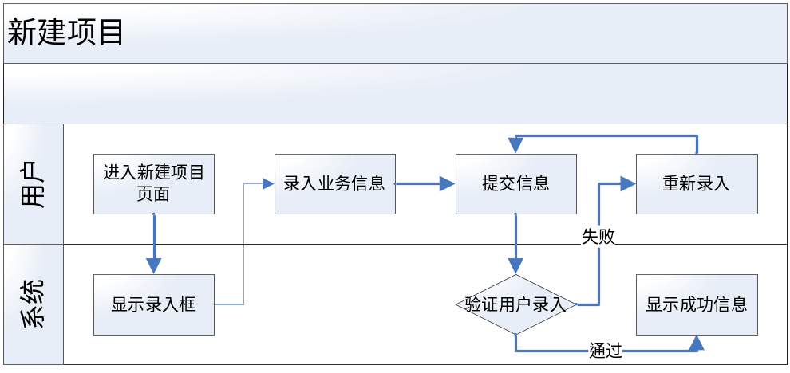

处理逻辑
- 项目立项
  - 录入项目基本信息，录入信息项如下: 客户名称(必填)、 项目名称(必填) 、项目账号(必填)、项目类型(必填)、服务级别(必填)、服务范围、项目代码、项目开始时间、 项目结束时间、 商务专员(必填)、项目经理(必填)、项目助理(必填)、PPP(必填)。
  - 录入信息点保存后，系统验证用户录入的业务信息是否符合业务规则，如果符合返回成功信息，如果不符合返回错误提醒。
- 项目编辑
  - 根据操作者输入的查询条件项，组合查询项目记录，并返回查询结果。
  - 单击某条查询记录后的【明细】按钮，系统显示查询记录的明细信息。
  - 单击某条查询记录后的【编辑】按钮，系统跳转到修改页面。在编辑页面，系统显示项目的具体信息供用户修改。用户按照业务需要修改项目信息，单击【确定】系统验证用户的录入信息是否符合规则，返回成功或失败信息。

相关性
系统核心模块,与其它业务模块都相关。

数据字典
序号 | 名称 | 说明
1 | 客户名称
2 | 项目名称 | 最大50个字符；可以为中文、英文、数字
3 | 项目账号
4 | 项目类型 | 系统中定义的项目类型
5 | 服务级别
6 | 服务范围
7 | 项目代码
8 | 项目开始时间
9 | 项目结束时间
10 | 商务专员 | 系统中有商务专员角色人员
11 | 项目经理 | 系统中有项目经理角色的人员(一个项目对应N个项目经理,一对多的关系
12 | 项目助理 | 系统中有项目经理角色的人员
13 | PPP | 按照时间以月为单位分摊

3.3.2.2 项目说明书

功能描述

处理逻辑
- 建立项目说明书
  - 录入项目说明书，录入信息项如下: 项目说明书ID、 项目名称(必填) 、供应商名称(必填)、硬件使用税种(必填)、、开始时间、 结束时间、服务城市。
  - 录入信息点保存后，系统验证用户录入的业务信息是否符合业务规则，如果符合返回成功信息，如果不符合返回错误提醒。
- 项目说明书编辑
  - 根据操作者输入的查询条件项，组合查询项目说明书记录。
  - 根据用户的数据权限，并返回项目说明书结果。；
  - 单击某条项目说明书查询记录后的【明细】按钮，系统显示查询记录的明细信息。单击某条查询记录后的【编辑】按钮，系统跳转到修改页面。在编辑页面，系统显示项目的具体信息供用户修改。用户按照业务需要修改项目信息，单击【确定】系统验证用户的录入信息是否符合规则，返回成功或失败信息

数据字典
序号 | 名称 | 说明
1 | 项目说明书ID
2 | 项目名称 | 最大50个字符；可以为中文、英文、数字
3 | 供应商名称
4 | 硬件使用税种 | 系统中定义的项目类型
5 | 开始时间
6 | 结束时间
7 | 服务城市
8 | 项目开始时间

相关性
与项目相关，间接与工程师考勤报销相关

3.3.2.3 项目续签

功能描述
项目到期后，选择续签，Pending或终止项目；其中项目到期之前要邮件进行提醒。

处理逻辑
- 项目Pending
  - 项目Pending 不需要人员设置,项目到期后，如果没有人员进行操作，系统会自动把项目变为Pending。

- 项目终止

  - 根据操作者输入的查询条件项，组合查询项目记录。
  - 根据用户的数据权限，并返回查询结果。；
  - 单击某条项目记录后的【终止】按钮，系统就会终止该项目。

- 项目续签

  - 根据操作者输入的查询条件项，组合查询项目记录。
  - 根据用户的数据权限，并返回查询结果。
  - 某条项目记录中填写续签的时间，新的PPP金额,单击【续签】按钮续签选择的项目。

数据字典
序号 | 名称 | 说明
1 | 客户名称
2 | 项目名称 | 最大50个字符；可以为中文、英文、数字
3 | 项目账号
4 | 项目类型 | 系统中定义的项目类型
5 | 服务级别
6 | 服务范围
7 | 项目代码
8 | 项目开始时间
9 | 项目结束时间
10 | 商务专员 | 系统中有商务专员角色人员
11 | 项目经理 | 系统中有项目经理角色的人员(一个项目对应N个项目经理,一对多的关系
12 | 项目助理 | 系统中有项目经理角色的人员
13 | PPP | 按照时间以月为单位分摊

特殊说明
项目续签原有项目的项目成员，项目团队及其它所有项目信息都将被继承，不需要人员再次录入。

绩效考核
绩效考核分为月度考核和年度考核；月度考核是PM 根据工程师Rank，考核工程师月度奖金。年度考核是重新评定工程师的业绩等级。

月度考核

功能描述
月度考核是PM 根据工程师Rank，考核工程师月度奖金,只有Rank1才有月度奖金，当PM上传完成后，如果系统设置了TM需要审核，TM审核完成后，月度考核结束；否则直接结束,具体流程见月度考核流程图。

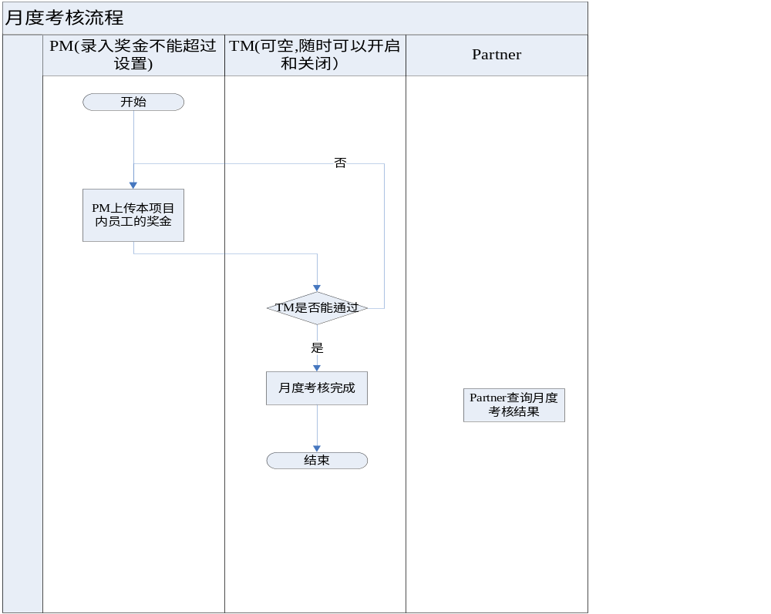

处理逻辑
- 月度考核信息上传
  - PM在规定时间上传月度考核信息，具体信息见Excel模板；模板字段：考核年月，登录ID(工程师Email),奖金，备注只有符合规则月度考核规则的记录才能导入， 不符合规则的记录给提示。
  - 上传成功后，系统将新增考核列表,具体字段如下: 姓名、登陆ID、 供应商 、部门、 项目、 团队、 Rank 、奖金、 备注、 奖金上限
  - 点确认完成保存，点提交进入下一个审批流程。
- 月度考核信息审批
  - 只有系统设置需要审核时,TM根据查询条件，选择需要审核的记录,填写审批意见,点同意和拒绝完成审批。
- 月度考核信息查询
根据操作者输入的查询条件项，组合查询月度考核信息记录，并返回查询结果。

相关性
与每月的人力资源成本和项目成本相关。

数据字典

年度考核

功能描述
年度考核是重新评定工程师的业绩等级。年度考核由资源管理员录入考题，工程师在年度考核截止日完成答卷；系统自动对客观试题进行评分,主观题则由PM和ADE进行打分，考核得分是PM和ADE按照预先设好的权重进行计算,再根据工程师的得分来评定工程师的业绩等级。业务流程如下：
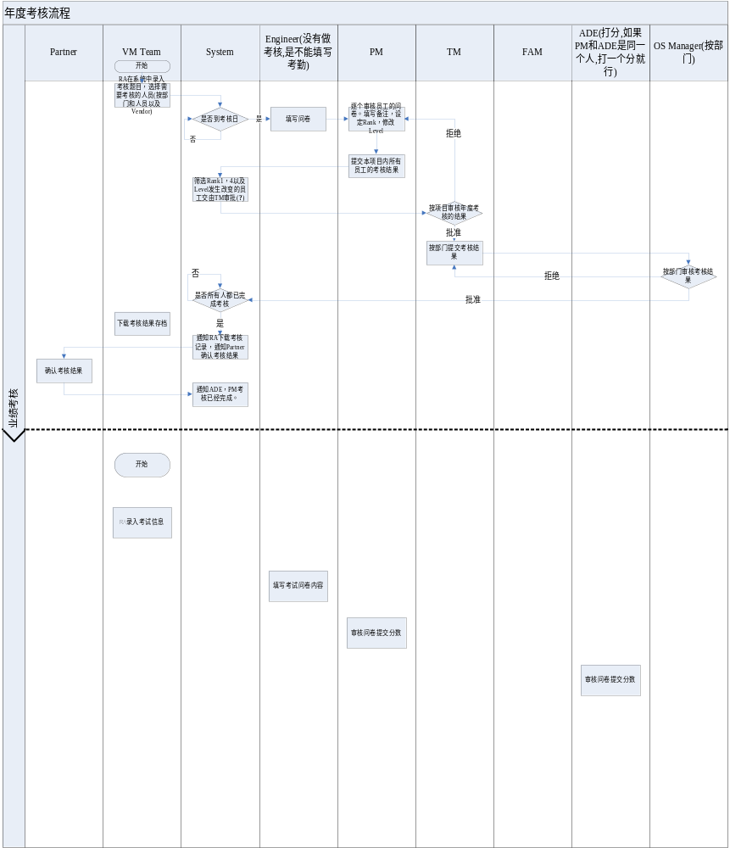

处理逻辑
- 考试题目录入
  - VM TEAM(资源管理员)录入考试问卷，考试问卷主要包括：考试名称、描述、状态、选择参与人员、周期长度、考试日期范围、问题；其中问题分为分为选择(5分制) 、 是非(是/否/无法回答) 、 Open Question三种类型，保存返回年度考核问卷List。
  - 考核问卷没有考核日，允许删除
  - 考核问卷已经到考核日,但没有人作答时允许对考核问卷进行修改。
  - 可以对考核问卷进行预览和打印

- 问卷填写
  - 员工登陆系统，选择“年度考核” 员工填写问卷，选择审批问卷的PM提交问卷。
  - 问卷录入完成后；通知（email、系统）工程师完成任务，问卷中设定完成期限，期限到达前未完成强制完成。
- 问卷审核PM
  - PM逐个审核员工的问卷，并填写备注，设定Rank，修改Level。
  - PM按项目提交审核后的结果，一次提交一个项目的所有员工。
  - 在规定提交时间点内,PM可以对审核结果进行修改，过了时间点，PM对审核结果不能修改。
- 问卷审核ADE
  - ADE逐个审核员工的问卷，并填写备注，设定Rank，修改Level。
  - ADE按项目提交审核后的结果，一次提交一个项目的所有员工。
  - 在规定提交时间点内,PM可以对审核结果进行修改，过了时间点，ADE对审核结果不能修改。
- TM审核
  - 系统筛选Rank1、Rank4以及Level发生变化的员工考核结果，TM按照项目对这些考核结果进行审核。
  - 本部门所有项目下员工审核完成后，统一提交到OS Manager进行审核。
- OS Manager审核
  - 系统筛选Rank1、Rank4以及Level发生变化的员工进行审批。
  - 可以按项目查询考核结果、批量审批。
  - OS Manager审批通过后，系统需要按部门统计出考核结果，邮件通知RA下载考核记录，通知Vender确认考核结果。
- 考核结果确认
  - Vendor下载评估结果列表查看，确认无误后，点击确定通知TL，PM（PM和TL是同一个人只发送一封邮件）。
- 工资调整 PM
  - PM只修改人员的工资，每个Rank对应一个可调的百分比，PM的修改结果需要在可调的范围内；对工资的修改可以批量上传。2.PM上传了工资变化后，系统需要显示人员的原工资，涨幅比，涨幅的金额，涨幅的最终结果，由PM确认。
  - PM上传了工资变化后，系统需要显示人员的原工资，涨幅比，涨幅的金额，涨幅的最终结果，由PM确认
  - PM确认后，通知Vender；由Vender修改合同额。修改后交由PM，PM可以修改工资涨幅，PM修改工资涨幅后需要Vender重新调整报价，或者PM拒绝Vender的报价。PM确认后提交到TM

- 报价调整 Vendor
  - PM确认后，通知Vender；由Vender修改合同额。
  - 修改后交由PM，PM可以修改工资涨幅，PM修改工资涨幅后需要Vender重新调整报价，或者PM拒绝Vender的报价。
- 费用确认
  - 对费用修改进行确认或拒绝。
  - 按项目提交确认的结果。
- ECO费用审核
TM需要看到部门内的合同额的涨幅比例，涨幅金额。Rank1，2，3，4占整个部门的百分比;TM按项目进行审批，审批拒绝返回到PM，被拒绝的项目下的所有人员都被拒绝。TM审批通过后交由ECO和ADM审批，ECO和ADM的浏览界面与TM相同，但是不可以浏览明细。ECO和ADM在拒绝后通知TM，返回给PM。通过后到OS Manager，OS Manager浏览界面信息按部门统计，OS Manager拒绝回到TM
  - 进入审核页面，选择确认结果和填写审核意见。
  - 按项目提交确认的结果。
- FAM费用审核(同ECO)
- TM费用审核(同ECO)
- OS manager 费用审核(同ECO)

相关性
人力资源成本工程师合同报价,工程师基本信息技术等级。

数据字典

付费管理

公式管理和税率管理

功能描述
公式管理和税率主要用于人力成本核算中基本参数设置，用来计算工程师每月工资，已计算每个项目的人工成本。

处理逻辑
- 公式管理
  - 主要设置人力成本(每月工资)计算中基本参数的值,基本参数如下:
每月最高加班上限： (小时)
法定月平均工作日： (天)
值守费率/天(工作日)： (RMB)
值守费率/天(非工作日)： (RMB) *
加班费率系数（平时）： (正实数)
加班费率系数（周末）： (正实数)
加班费率系数（节假日）： (正实数)
管理系数： (正实数)
绩效工资所占工资比例： % *
试用期结束时间： 在试用期开始时间后的第个月 *
RANK1员工奖金的限额： *
参数设置完毕后,点更新写成参数生效。
  - 可以指定月份对工程师的工资进行重新计算，也可以对指定工程师进行重新计算。

- 税率管理
  - 根据操作者输入的查询条件项，组合查询供应商，并返回查询供应商List,点修改按钮,设置供应商的营业税率，是否有增值税,增值税率,点更新完成设置。
  - 点导出EXCEl按钮 可以供应商税率列表导出生成EXCEL表。

相关性
人力资源成本工程师每月工资核算，项目成本

数据字典

特殊说明
人力资源成本工程师每月工资计算公式是按照供应商的类型决定的，供应商是BT类型是按照如下：

第13个月的薪水=基本工资，摊到每个月的13薪=基本工资/12/(1-税)
试用期 （payment时需用） | 入职 | 时间在[1,15] | 合同额-绩效服务费/(１-税)-固定服务费／21.75*入离职缺勤天数＊1.1/(１-税）
试用期 （payment时需用） | 入职 | 时间在(15,31] | (固定服务费/21.75*1.1+基本工资/12/21.75)*出勤天数/(1-税)
试用期 （payment时需用） | 离职 | 时间在[1,15) | (固定服务费/21.75*1.1+基本工资/12/21.75)*出勤天数/(1-税) | 需要扣除13薪部分
试用期 （payment时需用） | 离职 | 时间在[15,31] | 合同额-绩效服务费/(１-税)-固定服务费／21.75*入离职缺勤天数＊1.1/(１-税） | 需要扣除13薪部分
试用期 （payment时需用） | 试用期内整月费用 |  | 合同额-绩效服务费/(1-税)
试用期 （payment时需用） | 试用期内请假缺勤扣除 |  | 固定服务费/21.75*请假缺勤天数/(1-税)
非试用期 （Ａccrual时用） | 入职 (无试用期) | 时间在[1,15] | 合同额-基本工资/21.75*入离职缺勤天数*1.1/(1-税)
非试用期 （Ａccrual时用） | 入职 (无试用期) | 时间在(15,31] | (基本工资/21.75*1.1+基本工资/12/21.75)*出勤天数/(1-税)
非试用期 （Ａccrual时用） | 离职 | 时间在[1,15) | (基本工资/21.75*1.1+基本工资/12/21.75)*出勤天数/(1-税) | 需要扣除13薪部分
非试用期 （Ａccrual时用） | 离职 | 时间在[15,31] | 合同额-基本工资/21.75*入离职缺勤天数*1.1/(1-税) | 需要扣除13薪部分
非试用期 （Ａccrual时用） | 非试用期整月费用 |  | 合同额
非试用期 （Ａccrual时用） | 非试用期请假缺勤扣除 |  | 基本工资/21.75*请假缺勤天数/(1-税)
其它 | 长期补助 |  | 补助金额/当月实际工作天数*出勤天数／（１－税） 根据当月实际天数计算(绿字部分) 其它费用清尝
其它 | 超时服务费 |  | 基本工资/21.75/8*超时服务小时数*小时计算倍数/(1-税)

供应商是VAT类型有两种计算方式，如下：
第13个月的薪水=基本工资，摊到每个月的13薪=基本工资/12*(1+税)

试用期 （payment时需用） | 入职 | 时间在[1,15] | 合同额-绩效服务费*(1+税)-固定服务费/21.75*入离职缺勤天数*1.1*(1+税)
试用期 （payment时需用） | 入职 | 时间在(15,31] | (固定服务费/21.75*1.1+基本工资/12/21.75)*出勤天数*(1+税)
试用期 （payment时需用） | 离职 | 时间在[1,15) | (固定服务费/21.75*1.1+基本工资/12/21.75)*出勤天数*(1+税) | 需要扣除13薪部分
试用期 （payment时需用） | 离职 | 时间在[15,31] | 合同额-绩效服务费*(1+税)-固定服务费／21.75*入离职缺勤天数*1.1*(1+税) | 需要扣除13薪部分
试用期 （payment时需用） | 试用期内整月费用 |  | 合同额-绩效服务费*(1+税)
试用期 （payment时需用） | 试用期内请假缺勤扣除 |  | 固定服务费/21.75*请假缺勤天数*(1+税)
非试用期 （Ａccrual时用） | 入职 (无试用期) | 时间在[1,15] | 合同额-基本工资/21.75*入离职缺勤天数*1.1*(1+税)
非试用期 （Ａccrual时用） | 入职 (无试用期) | 时间在(15,31] | (基本工资/21.75*1.1+基本工资/12/21.75)*出勤天数*(1+税)
非试用期 （Ａccrual时用） | 离职 | 时间在[1,15) | (基本工资/21.75*1.1+基本工资/12/21.75)*出勤天数*(1+税) | 需要扣除13薪部分
非试用期 （Ａccrual时用） | 离职 | 时间在[15,31] | 合同额-基本工资/21.75*入离职缺勤天数*1.1*(1+税) | 需要扣除13薪部分
非试用期 （Ａccrual时用） | 非试用期整月费用 |  | 合同额
非试用期 （Ａccrual时用） | 非试用期请假缺勤扣除 |  | 基本工资/21.75*请假缺勤天数*(1+税)
其它 | 长期补助 |  | 补助金额/当月实际工作天数*出勤天数*(1+税) 根据当月实际天数计算(绿字部分) 其它费用清尝
其它 | 超时服务费 |  | 基本工资/21.75/8*超时服务小时数*小时计算倍数*(1+税)

试用期 （payment时需用） | 入职 | 时间在[1,15] | 合同额-绩效服务费*(1+税)-(固定服务费+供应商成本 500)/21.75*入离职缺勤天数*(1+税)
试用期 （payment时需用） | 入职 | 时间在(15,31] | [(固定服务费+供应商服务成本 500)/21.75+基本工资/12/21.75]*出勤天数*(1+税)
试用期 （payment时需用） | 离职 | 时间在[1,15) | [(固定服务费+供应商服务成本 500)/21.75+基本工资/12/21.75]*出勤天数*(1+税) | 需要扣除13薪部分
试用期 （payment时需用） | 离职 | 时间在[15,31] | 合同额-绩效服务费*(1+税)-(固定服务费+供应商成本 500)/21.75*入离职缺勤天数*(1+税) | 需要扣除13薪部分
非试用期 （Ａccrual时用） | 入职 (无试用期) | 时间在[1,15] | 合同额-(基本人工成本+供应商成本 500)/21.75*入离职缺勤天数*(1+税)
非试用期 （Ａccrual时用） | 入职 (无试用期) | 时间在(15,31] | [(基本人工成本+供应商服务成本 500)/21.75+基本工资/12/21.75]*出勤天数*(1+税)
非试用期 （Ａccrual时用） | 离职 | 时间在[1,15) | [(基本人工成本+供应商服务成本 500)/21.75+基本工资/12/21.75]*出勤天数*(1+税) | 需要扣除13薪部分
非试用期 （Ａccrual时用） | 离职 | 时间在[15,31] | 合同额-(基本人工成本+供应商成本 500)/21.75*入离职缺勤天数*(1+税) | 需要扣除13薪部分

月度费用明细汇总

功能描述
月度费用明细汇总,是由系统自动生成,生成每月临时付费用、派单、硬件派单、
考勤(人力成本),并导出Excel。

处理逻辑

- 月度费用
  - 根据操作者输入的查询条件项，组合查询，返回每月临时付费List、每月派单List 、每月硬件派单List、每月人工资List
  - 点导出EXCEl按钮 ，可以导出对应的Excel。

特殊说明
临时付费列表字段: 项目 、项目代码 、帐号 、供应商 、人员培训、 团队活动、 短期服务、 低值易耗品 、其他非固定费用、 客户实施经理、 部门经理、 商务专员、 项目经理、 总计(税前) 、总计(税后)。

每月派单列表字段:项目、 项目代码、 供应商、 650.00/DMS-5*9*4HR(HK) 、 70.00/Momentive-OT1 90.00/Momentive-OT2、 140.00/Momentive-OT3、 200.00/Nokia Store-New、 150.00/Nokia Store-Maintain2、 125.00/Nokia Store-Maintain1 、211.00/DMS-5*9*NBD (Zone2) …城市 、其他(税后) 备注、 汇总、 项目帐号、 客户实施经理、 商务专员、 项目经理、 项目助理。

每月硬件派单列表字段: 项目、 项目代码、 供应商、 城市、 硬件采购与维护(税后) 、 客户实施经理、 部门经理、 商务专员、 项目经理、 项目助理。

每月人工资列表字段：姓名 、员工号 、项目、 项目代码、 入职时间、 离职时间 、是否有试用期 、试用期开始时间、 试用期结束时间 、比例(%)、绩效服务费 、供应商 、城市 、基础服务费、 合同报价、 客户实施经理 、部门经理、 商务专员、 项目经理 、项目助理、 项目帐号、 备份人员天数、 缺勤服务天数、 缺勤描述、 值守天数（工作日）、 值守天数（非工作日）、 值守费用总计(税后) 、 超时小时数(工作日) 、 超时小时数(周末) 、 超时小时数(节假日) 、 超时服务费(税后) 、 外出车费、 车费 、餐费、 客户餐费 、手机费 、差旅报销、 其他报销、 其他费用总额(税后) 、 长期补助(税后) 、 手工调整(税后) 、 十三薪扣除额(税后) 月度考核奖金(税后) 、 月服务费(税后) 、项目状态 、项目说明书状态。

数据字典

月度费用支付

功能描述
月度费用支费包括工程师差旅报销费用支付和临时费用支付，相当于付款专员审批功能。

处理逻辑
- 差旅报销费用支付
  - 根据操作者输入的查询条件项，组合查询，返回差旅报销费用列表，列表字段如下：编号 、申请人、 提交时间、 差旅名称、 差旅类型、 项目、 供应商、 报销金额(税前) 、报销金额(税后) 、审批状态、 审批日期、 支付状态、 支付年月、 支付描述；可以通过点列表字段中审批记录查看审批情况；点明细查看差旅费用各个明细项。
  - 选中差旅报销费用记录，选择支付状态，填写支付描述，点批量更新按钮完成支付。

- 临时费用支付
  - 根据操作者输入的查询条件项，组合查询，返回临时费用列表，列表字段如下：编号、 申请人、 提交时间 、项目 、供应商、 报销金额(税前) 、 报销金额(税后) 、审批状态、 审批日期 、支付状态 、支付年月 、支付描述；可以通过点列表字段中审批记录查看审批情况；点明细查看临时费用各个明细项。
  - 选中临时费用记录，选择支付状态，填写支付描述，点批量更新按钮完成临时费用支付。

供应商管理

功能描述及规则
此模块主要对供应商的管理。分为三个功能模块：
  - 供应商信息：在此模块中您可以对系统中的供应商信息进行查询、增加、修改、删除等操作。
  - 满意度调查：在此模块中您可以对系统中的人员进行满意度调查。
  - 派单硬件维修管理：在该模块中您可以对系统中的派单硬件业务进行管理。

  - 添加供应商前，必须在“系统管理”下“用户管理”中添加供应商用户。
  - 供应商管理只有供应商管理员才能操作。
  - 添加供应商后，系统会自动给添加供应商时选中的关联用户角色增加数据权限，该角色访问供应商相关信息时将根据其数据权限进行过滤信息。
  - 添加供应商操作完成后会在系统中立即生效。
  - 对供应商信息的编辑操作只有“供应商管理员”才能进行。
  - 添加供应商后，系统会自动给添加供应商时选中的关联用户角色增加数据权限，该角色访问供应商相关信息时将根据其数据权限进行过滤信息。
  - 供应商操作完成后立即生效。
  - 修改供应商状态为无效时，系统中其他使用供应商的地方将不能再使用该供应商。
  - 调查问卷中如果设置参与人员为老员工或新员工，该调查的发生周期固定为每月发生。只有对全体员工和指定员工的调查才可以选择发生一次或是按自定义周期进行。
  - 调查问卷系统中新员工的定义为：以调查发生的月份为准，上个月入职的员工。
  - 调查问卷系统中老员工的定义为：以调查发生的月份为准，去年这个月份入职的员工。
  - 调查问卷的题目类型分为三种：选择（5分制）、是非（是/否/无法回答）和Open Question。在进行统计时，选择题按照分值进行统计，是非题按照选择的答案统计百分比，Open Question不参与统计。选择题中选择大于4分（包括4分）的答案为满意，结果统计进入满意百分比中。
  - 外包服务人员登录系统后，如果有该人员需要参与的调查，并且尚未反馈的，将在任务中心进行提示。只有当该人员对调查反馈提交后才可以使用系统的其他功能。
  - 可对系统中的服务单执行新增、修改、删除操作
  - 派单硬件初始化审批供供应商管理员和付款专员使用。项目助理提交了派单硬件初始化申请之后，系统将发邮件通知供应商管理员进行审批，如果供应商管理员拒绝了该申请，系统通过邮件告知项目助理拒绝信息和原因，项目助理可以通过派单硬件初始化页面查看审批情况，修改初始化信息再次提交。供应商管理员批准申请，系统将通知付款专员进行终审，对于审批后的结果，也将通过邮件通知项目助理。
可查询系统中存在的派单硬件初始化信息

界面设计

业务流程

新增供应商
- 用户进入新增供应商页面，在页面中录入数据。
- 在页面输入正确数据，进行保存。

编辑供应商
- “供应商管理员”进入编辑供应商页面，初始页面中列表中不显示数据，需要用户选择条件进行查询，如下图所示：
- 点击数据后面操作列中修改，进入数据修改页面，页面输入框与新增供应商页面一致，不同点包括：
  - 各个选择框中不包含---请选择---选项。
  - 数据修改时判断供应商名称重复的规则和新增时不一样。
  - 修改页面有返回功能。返回页面为查询结果列表页面。具体页面如下：
- 点击数据后面操作列中的明细，进入该供应商的详细信息页面，可以点击返回按钮回到查询结果页面。
- 点击数据列表下的导出Excel按钮，系统将把页面上查询到的数据导出到Excel，弹出保存对话框。如果查询结果无数据，系统也可以导出Excel，主要用于导出Excel模板。

新增调查问卷
  - 要新增一个调查，进入“调查问卷维护”页面，点击“新增调查问卷”，
进入新增调查问卷页面。首先需要输入调查的标题和描述信息，选择参与人员、周期长度、开始和结束日期。
    - 如果设置参与人员为老员工或新员工，该调查的发生周期固定为每月发生，周期长度不可选择。
    - 如果设置参与人员为全体员工或指定员工，周期长度可以选择发生一次或周期发生，其中周期发生可设置为每月、每季度、每半年和每年发生。
    - 选择参与人员为新员工和老员工时，可以点击“查看新员工列表”和“查看老员工列表”查看当前的新、老员工名单。
    - 选择参与人员为指定员工，可以点击“选择员工”，选择指定的参与人员。要选择指定的参与人员，在选择员工的网页对话框中选择供应商或输入员工姓名，点击“查找”，符合条件员工将显示在备选择参与调查的人员列表中。点击人员前面的选择框选择相应的人员，点击“选择”按钮，选中的人员将被添加在下方的已选择参与调查的人员列表中。
    - 如果要将已选择的人员移除，在下方的列表中选中要移除的人员，点击“移出”按钮，完成操作。如果选定了人员，点击“确定”保存人员并关闭对话框。点击“关闭”按钮不保存直接关闭对话框。

  - 要在调查问卷中增加问题，点击页面中的“新建问题”按钮。系统在当前页面显示增加问题的填写区域。要新建一个问题，在该区域输入问题序号和问题描述，并选择好问题答案的类型，点击“增加”按钮新增一个问题。点击“取消”按钮，问题的填写区域将在页面上隐藏。
要修改已经增加的问题，点击问题列表操作列的“修改”链接，在问题的填写区域输入新的内容，点击“修改”按钮修改当前问题。点击“取消”按钮返回。在设置好调查信息、人员以及问题后，点击“提交”按钮在系统中生成调查问卷。

修改调查问卷
在“调查问卷维护”页面的调查列表中点击操作列的“修改”链接，系统进入调查修改页面，用户可对当前选中的调查进行修改，操作步骤与新增调查问卷的方式相同。

预览调查问卷
在“调查问卷维护”页面的调查列表中点击操作列的“预览”链接，可以在页面中查看选定的调查问卷显示样式和内容。

删除调查问卷
在“调查问卷维护”页面的调查列表中点击操作列的“删除”链接，系统会弹出对话框供用户确认是否删除，点击“是”删除该调查，点击“否”返回列表。

查询调查结果
可以按照调查名称、供应商、部门、客户、人员姓名、反馈状态，调查日期等条件查询外包服务人员的调查问卷，在设置好查询条件后，点击“查询”按钮显示相应的调查结果列表。

浏览调查结果
点击每一行操作列的“浏览”链接，可以查看指定员工的调查反馈结果页面，
该页面显示人员对每道调查问题的反馈结果。点击“返回”按钮，回到调查结果列表。

查看调查统计结果
点击每一行操作列的“统计”链接，可以查看指定员工的调查反馈统计结果页面，

该页面显示人员对每道调查问题的反馈结果，并计算出分数统计，根据调查中的选择题回答结果计算出总分、平均分和满意百分比，根据是非题回答结果计算出是/否/无法回答的百分比。

删除未反馈的调查
当调查问卷的状态处于“未反馈”时，允许删除针对该人员的调查，删除后，该调查将不会显示在人员的任务中心中。

查询调查汇总
可以按照调查名称、调查方式、调查日期等条件查询汇总调查结果，在设置好查询条件后，点击“查询”按钮显示相应的调查结果列表。

查看汇总结果
点击每一行操作列的“统计”链接，可以查看指定调查按所选方式汇总的调查结果汇总页面，该页面显示出属于所选调查方式的外包服务人员对调查问卷反馈的汇总。

  - 汇总页面对每道选择题显示出人员回答的分布情况，并计算出总分、总回答人数、平均分和满意百分比。
  - 汇总页面对每道是非题显示出人员回答的分布情况，并计算出总回答人数和回答是/否/无法回答的百分比。
  - 汇总页面还对所有的选择题回答结果计算出总分、平均分和满意百分比，对所有的是非题回答结果计算出是/否/无法回答的百分比。

服务单价管理
- 查询服务单信息
进入“服务单管理”，可以通过输入服务单名称、单价范围和选择服务单状态对系统中符合条件的服务单进行查询，结果显示在下方的服务单列表中。
- 新增服务单
点击服务单列表下方的“新增服务单”按钮，系统显示新增服务单页面。如果要增加一个服务单，需要输入服务单的名称、单价和开始结束日期，点击“提交”按钮完成新增。点击“返回”按钮，回到前一页面。
- 修改服务单
点击服务单列表操作列的“修改”连接，系统显示修改服务单页面，输入新的信息后点击“提交”按钮完成修改。点击“返回”按钮，回到前一页面。
- 删除服务单
点击服务单列表操作列的“删除”连接，系统显示对话框提示用户是否确认删除，选择“是”，删除所选服务单，选择“否”，返回服务单列表。

派单硬件初始化审批
- 进行审批
选择一个项目，点击派单硬件初始化列表操作列的“审批”链接，
系统进入派单硬件初始化审批页面，其中详细列出了该项目当前的派单和硬件业务的初始化信息，点击“派单项目供应商列表”和“硬件项目供应商列表”标签切换显示相应的内容。
  - 表格中“状态”列标明了该项业务组合对比上次的初始化信息的修改状态。如果相对于上一次的初始化信息，该业务组合为新增加的业务，则状态一栏显示为“新增”，如果相对于上一次初始化信息该业务组合发生过修改，则状态一栏显示为“修改”，如果无变化，则状态一栏不显示任何信息。
  - 派单硬件初始化审批供供应商管理员和付款专员进行操作。如果供应商管理员拒绝了该申请，系统通过邮件告知项目助理拒绝信息和原因，项目助理可以通过派单硬件初始化页面查看审批情况，修改初始化信息再次提交。供应商管理员批准申请，系统将通知付款专员进行终审，对于审批后的结果，也将通过邮件通知项目助理。
审批人可以在表格下方的审批区域对该项目的派单硬件初始化信息进行审批。首先选择审批结果，如果需要，可以填入审批意见。点击“审批”按钮进行审批。点击“返回”按钮，回到派单硬件初始化列表。
- 查看审批记录
点击派单硬件初始化列表操作列的“审批记录”链接，系统将显示该项目的派单硬件初始化审批过程。

派单硬件初始化查询
- 点击“派单硬件初始化查询”进入查询页面。
- 输入查询条件，点击“查询”按钮，系统会显示出相应的查询结果
- 点击某条查询结果的“明细”按钮可以显示此条记录的明细情况，选择表头可以查看派单信息和硬件信息

供应商窗口

功能描述及规则
主要提供给供应商使用，以供应商的视角来使用系统中存在信息。
  - 休假审批：在此模块中您可以对提交给您的休假申请进行审批。
  - 人员信息查询：在此模块您可以对系统中存在的人员信息进行查询。
  - 费用查询：此模块用于管理人员对系统中存在的付费信息进行查询。
  - 满意度调查查询：此模块中用于查看系统中的满意度调查情况。
  - 人员考勤提交汇总：此模块用于外包供应商查看各自员工的考勤报销信息，用户可以根据部门、客户、组、项目、月份等条件进行查询并查看明细信息
休假审批
功能用于审批系统中的休假申请。休假审批有以下规则：
  - 审批人员可以在审批时修改备份信息；
  - 如果有备份工程师，请填写备份工程师信息，备份开始和结束日期应该在休假开始和结束日期之内；
  - 当休假天数为0.5天时，如果存在备份，备份天数为0.5天；当休假天数为1天时，如果存在备份，备份天数为1天；
  - 当月考勤审批通过的休假申请不能修改备份信息，如果希望能修改备份信息，请撤销考勤；
  - 如果第一级审批通过后，将给第二级审批人发送邮件；如果审批拒绝，需要给申请人发送邮件进行通知；最终审批通过，需要给申请人发送邮件进行通知。
人员信息查询
  - 人员基本信息查询：在此模块中您您可以以全局的视角来查询系统中所有与相关的工程师的信息，而且您可以可以对具体某一位工程师的基本信息进行详细的查看。
  - 人员历史变更查询：在此模块中您可以对系统中信息发生过变更的人员进行查询，通过此模块您可以知道哪些用户的信息发生了变更以及变更了哪些信息。
  - 工程师历史信息只有资源管理员以及供应商角色能够查看，工程师历史变更信息是在工程师变更信息时自动生成。
  - 工程师历史信息查询页面的查询字段下拉框根据资源管理员以及供应商进行数据权限的过滤。
费用查询
管理人员对系统中存在的付费信息进行查询。
  - 考勤明细查看：在此模块中您可以各个外包供应商员工的考勤报销情况，并可以根据员工姓名、供应商、部门、客户、组、项目、起止月份等条件进行查询并查看明细信息。
  - 休假明细查看：在此模块中您可以对各个外包供应商员工申请的休假情况进行查看。
  - 差旅明细查看：在此模块中您可以对系统中存在的差旅记录进行查询；差旅的查询，差旅明细查询，和审批记录查询功能。
  - 临时付费明细查看：在此模块中您可以对系统中存在的临时付费进行总体查询，和明细查询，以及查看临时付费的审批记录。
  - 派单费用明细查看：在此模块中您可以查询指定月份的派单业务费用发生情况。
  - 硬件费用明细查看：在此功能模块中您可以根据您的数据授权情况查询详细的硬件费用。
  - 月度派单费用查看(供应商)：在此模块中您可以按照供应商的分类对指定月份的派单费用进行汇总查看，并将结果导出到Excel
人员考勤提交汇总
该功能模块用于外包供应商查看各自员工的考勤报销信息，可以根据部门、客户、组、项目、月份等条件进行查询并查看明细信息。该模块遵循以下原则：
  - 人员考勤提交汇总功能根据当前登录用户所属的供应商列出该供应商所有服务人员的考勤信息。

流程图
人员入职审批流程：
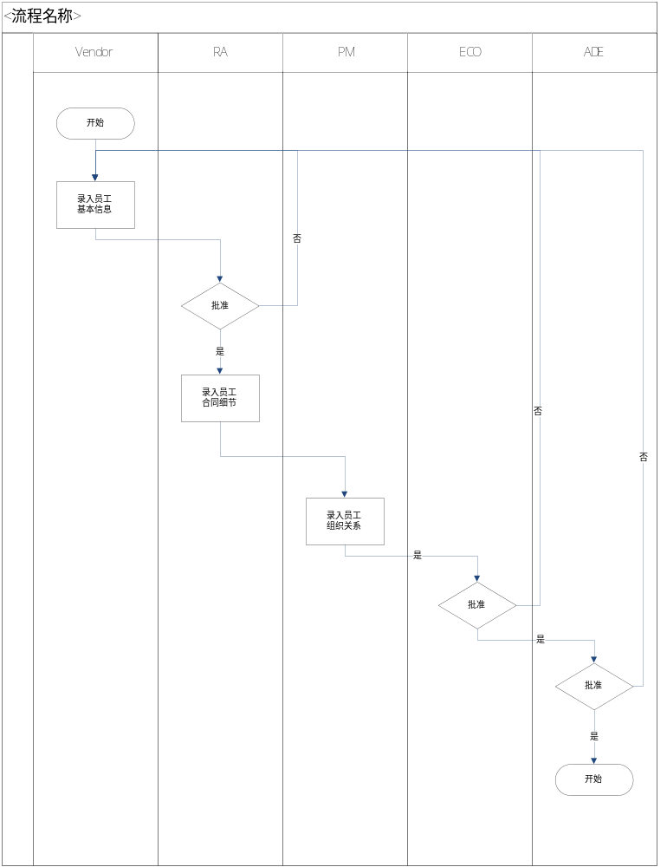

人员主动离职流程：
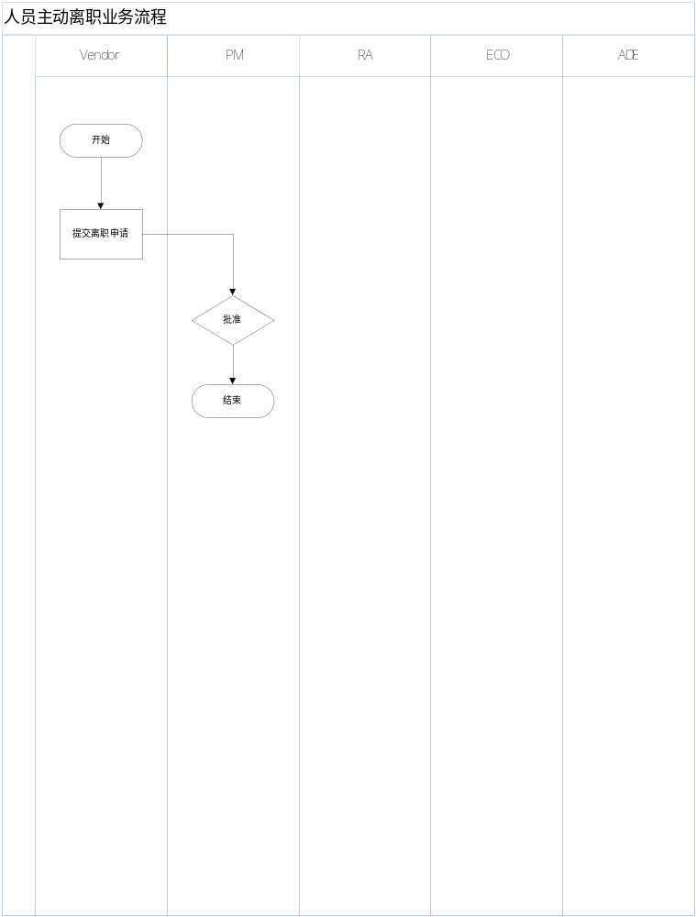

人员被动离职审批流程：
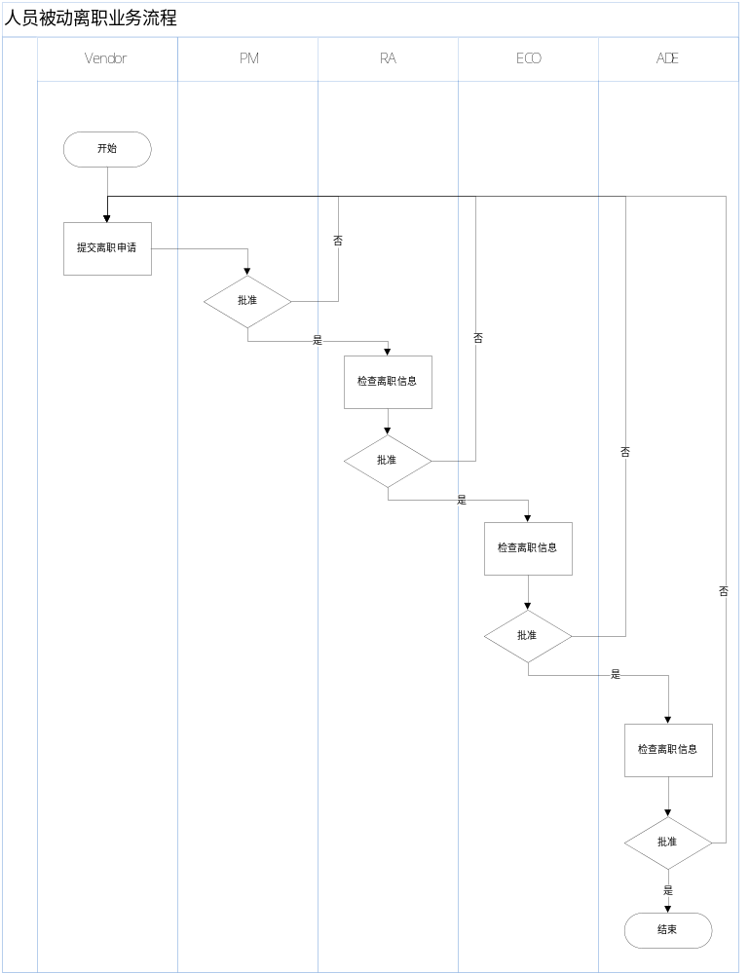

界面设计

业务处理流程

休假审批
- 进入休假审批页面，系统将列出当前审批人所有的待审批休假信息
- 在查询结果中的第一列，用户可以选择需要审批的休假申请。针对所选的休假申请，如果当月考勤没有最终审批通过，用户可以变更休假备份信息；如果当月考勤审批通过，不能修改休假申请中的备份信息，如果希望能修改备份信息，需要先撤销考勤。
- 如果当月考勤没有最终审批通过，审批人可以修改休假的备份信息，具体的填写规则如下：
  - 备份开始和结束日期应该在休假开始和结束日期之内。
  - 当休假天数为0.5天时，如果存在备份，备份天数为0.5天；当休假天数为1天时，如果存在备份，备份天数为1天；
  - 备份天数应该去除法定假日和周末。
- 修改完备份信息后，选择审批结果：“同意”或“拒绝”，填写审批意见，然后单击“审批”按钮，系统将进行审批。
- 如果第一级审批通过后，将给第二级审批人发送邮件；如果审批拒绝，需要给申请人发送邮件进行通知；终审批通过，需要给申请人发送邮件进行通知

人员信息查询
基本信息查询
- 角色进入查询工程师页面，初始页面中列表中不显示数据，需要用户选择条件进行查询，页面上的查询条件中的字段根据用户拥有的数据权限进行过滤
- 点击数据后面操作列中的明细，进入该工程师的详细信息页面，可以点击返回按钮回到查询结果页面。
- 点击数据列表下的导出Excel按钮，系统将把页面上查询到的数据导出到Excel，弹出保存对话框。如果查询结果无数据，系统也可以导出Excel，主要用于导出Excel模板。
历史变更查询：
- 资源管理员和供应商角色进入编辑工程师页面，初始页面中列表中不显示数据，需要用户选择条件进行查询，页面上的查询条件中的字段根据用户拥有的数据权限进行过滤
- 点击数据后面操作列中的明细，进入该工程师的详细信息页面，可以点击返回按钮回到查询结果页面。

考勤明细
- 查询人员考勤信息
输入查询条件，可选的查询条件包括外包服务人员姓名、所属客户、部门、客户、团队、项目和考勤月份，点击“查询”按钮，生成人员考勤信息列表。
其中部门、客户、团队和项目信息将根据当前用户的数据权限予以过滤，没有权限的数据项将不予显示。在生成的人员考勤信息列表也将按照用户的数据权限予以过滤。系统对考勤月份的选择有两种方式，一种为通过输入考勤开始月份和结束月份，查询一个时间段的考勤信息，另一种为选择一个指定的月份进行查询。

- 查看人员考勤明细
点击人员考勤信息列表操作列的“明细”链接，
系统将显示该人员指定月份的考勤提交明细信息。
- 查看考勤审批记录
点击人员考勤信息列表操作列的“审批记录”链接，系统将显示该人员指定月份的考勤审批情况。
- 导出Excel
点击后系统将弹出“文件下载”对话框。选择“打开”，系统将运行Excel，并自动将当前人员考勤信息列表的内容显示在Excel中。选择“保存”，系统将提示保存位置，确定后将人员考勤信息列表的内容保存在指定的Excel文件中。

休假明细
用于管理人员查看各个外包供应商员工申请的休假情况。休假明细有以下规则：
  - 查询条件中的团队、客户、项目、部门、供应商都将按照当前用户的数据授权进行筛选和过滤；
  - 查询结果将按照当前用户的数据授权进行筛选和过滤。
- 进入休假明细页面，用户可以根据查询条件：姓名、客户、团队、项目、部门、供应商、休假开始日期、休假结束日期、是否只显示备份，查询休假信息。
- 查询条件中的团队、客户、项目、部门、供应商都将按照当前用户的数据授权进行筛选和过滤；查询结果将按照当前用户的数据授权进行筛选和过滤。
- 输入查询条件，单击“查询”按钮，将显示查询结果。
- 单击“导出Excel”按钮，用户可以导出Excel文件。在系统弹出页面中，单击“打开”按钮将打开Excel文件；单击“保存”按钮将保存Excel文件；单击“取消”按钮将不进行任何操作。

差旅明细
对系统中存在的差旅记录进行查询；差旅的查询，差旅明细查询，和审批记录查询功能。
一、差旅查询
  - 登录到差旅明细界面
  - 输入需要查询的记录条件
  - 点击查询按钮开始查询记录
  - 点击导出Excel按钮可以将在当前查询到的记录信息全部导出到Excel表中，供用户下载查看。
二、差旅明细查看
  - 在查询页面中根据实际的条件查询到相应的记录
  - 选定自己需要查询明细的记录，在操作栏中点击明细，开始查看具体的明细
三、审批记录查看
  - 鼠标移至想查看的那一条差旅记录的末尾处，单击审批记录；
  - 系统显示该差旅审批的所有的过程记录。

临时付费明细
一、查询总的临时付费
  - 登录到临时付费明细界面
  - 输入需要查询的记录条件
  - 点击查询按钮开始查询记录
  - 点击导出Excel按钮可以将在当前查询到的记录信息全部导出到Excel表中，供用户下载查看。
二、查看临时付费明细
  - 在查询页面中根据实际的条件查询到相应的记录
  - 选定自己需要查询明细的记录，在操作栏中点击明细，开始查看具体的明细
    - 如果是申请单则显示的是临时付费申请的信息
    - 如果是报销单则显示的是临时付费报销的信息
三、查看审批记录
  - 鼠标移至想查看的那一条零时付费记录的末尾处，单击审批记录；
  - 系统显示所有的该报销审批的过程记录。

派单费用明细
- 查询派单费用信息
进入“派单费用明细查询”，选择客户、项目、供应商和查询月份（或在输入框中输入月份值），点击“查询”按钮
系统将列出符合条件的派单费用统计信息，并合计出派单数量、税前和税后金额。其中客户、项目和供应商信息将根据当前用户的数据权限予以过滤，没有权限的数据项将不予显示。在生成的列表也将按照用户的数据权限予以过滤。
- 导出Excel
在页面中点击“导出Excel”按钮后，系统将弹出“文件下载”对话框。选择“打开”，系统将运行Excel，并自动将当前派单费用信息列表的内容显示在Excel中。选择“保存”，系统将提示保存位置，确定后将派单费用信息列表的内容保存在指定的Excel文件中。

硬件费用明细
- 查询硬件费用信息
进入“硬件费用明细查询”，
选择客户、项目、供应商和查询月份（或在输入框中输入月份值），点击“查询”按钮，
系统将列出符合条件的硬件费用统计信息，并合计出硬件的税前和税后金额。其中客户、项目和供应商信息将根据当前用户的数据权限予以过滤，没有权限的数据项将不予显示。在生成的列表也将按照用户的数据权限予以过滤。
- 导出Excel
在页面中点击“导出Excel”按钮后，系统将弹出“文件下载”对话框。选择“打开”，系统将运行Excel，并自动将当前硬件费用信息列表的内容显示在Excel中。选择“保存”，系统将提示保存位置，确定后将硬件费用信息列表的内容保存在指定的Excel文件中。

月度派单费用（供应商）
- 查询派单费用信息
进入“月度派单费用查看（供应商）”，选择项目、供应商和查询月份（或在输入框中输入月份值），点击“查询”按钮，
系统将列出符合条件的供应商列表，点击列表操作列的“明细”连接，
系统弹出月度派单费用明细页面，按该供应商的项目列出每个项目的派单业务费用信息。 其中项目和供应商信息将根据当前用户的数据权限予以过滤，没有权限的数据项将不予显示。在生成的列表也将按照用户的数据权限予以过滤。
- 导出Excel
在弹出的明细页面中点击“导出Excel”按钮后，系统将弹出“文件下载”对话框。选择“打开”，系统将运行Excel，并自动将当前费用信息列表的内容显示在Excel中。选择“保存”，系统将提示保存位置，确定后将费用信息列表的内容保存在指定的Excel文件中。

满意度调查
- 查询调查结果
可以按照调查名称、供应商、部门、客户、人员姓名、反馈状态，调查日期等条件查询外包服务人员的调查问卷，在设置好查询条件后，点击“查询”按钮显示相应的调查结果列表。
- 浏览调查结果
点击每一行操作列的“浏览”链接，可以查看指定员工的调查反馈结果页面，
该页面显示人员对每道调查问题的反馈结果。点击“返回”按钮，回到调查结果列表。
- 查看调查统计结果
点击每一行操作列的“统计”链接，可以查看指定员工的调查反馈统计结果页面，
该页面显示人员对每道调查问题的反馈结果，并计算出分数统计，根据调查中的选择题回答结果计算出总分、平均分和满意百分比，根据是非题回答结果计算出是/否/无法回答的百分比。
- 删除未反馈的调查
当调查问卷的状态处于“未反馈”时，允许删除针对该人员的调查，删除后，该调查将不会显示在人员的任务中心中。

人员考勤汇总
- 选择人员所属部门、客户、团队、项目和考勤月份，查找符合指定条件的人员考勤信息，点击“查询”按钮，生成人员考勤信息列表。
其中部门、客户、团队和项目信息将根据当前用户的数据权限予以过滤，没有权限的数据项将不予显示。在生成的人员考勤信息列表也将按照用户的数据权限予以过滤。
- 查看人员考勤明细
点击人员考勤信息列表操作列的“明细”链接，系统将显示该人员指定月份的考勤提交明细信息。
- 查看考勤审批记录
点击人员考勤信息列表操作列的“审批记录”链接，系统将显示该人员指定月份的考勤审批情况。
- 导出Excel
点击后系统将弹出“文件下载”对话框。选择“打开”，系统将运行Excel，并自动将当前人员考勤信息列表的内容显示在Excel中。选择“保存”，系统将提示保存位置，确定后将人员考勤信息列表的内容保存在指定的Excel文件中。

资源管理

功能描述及规则
人员基本信息
此模块供资源管理员使用，在此模块中，用户可以对系统中的人员信息进行管理。
新增人员：在此模块中您可以向系统中增加新的工程师信息。
  - 添加工程师前，必须在系统其他模块中添加工程师需要的选择信息，比如部门、人员级别、供应商、项目等信息。
  - 添加工程师操作只有资源管理员才有权限，
  - 添加工程师时，系统根据资源管理员的项目的数据权限，对页面能看到的项目以及与项目相关信息进行限制。资源管理员在添加工程师时，只能看到其管辖下的项目以及项目相关信息。
  - 工程师添加时Email必须不为空且唯一，用户可以通过Email登录系统。
  - 工程师添加时，变更类型必须为入职，变更生效时间即是在岗开始时间。
  - 在添加工程师时，选择工程师类型为OpenPay并且报价不含13薪时，那么在计算其月服务费时，将不计算13薪在服务费中。当工程师类型为FixPay，那么该工程师不能填写报销以及StandBy业务。当工程师类型为ClosePay时，必须填写其支付上限。
  - 当添加或者修改工程师是否使用特定费率时，将影响该工程师月度加班费用的计算。
  - 添加工程师时系统将自动生成一个唯一ID以供添加工程师使用，登录ID不能重复。
  - 工程师操作完成后立即生效。

编辑人员：
  - 对工程师修改和删除操作只有资源管理员才有权限，团队组长、项目助理、项目经理、部门经理、客户实施经理、供应商、商务专员、付款专员、OS经理、资源管理员以及系统管理可以根据其数据权限查看权限下的工程师。而其中只有部门经理、OS经理、付款专员、供应商、资源管理员以及系统管理员可以查看工程师的基本工资、合同额以及长期补助，其他角色不能查看这些信息。
  - 在修改工程师信息时，资源管理员可以看到不属于自身管辖下的项目信息。
  - 在修改工程师信息时，如果当工程师状态为离职，则该工程师信息不能再被修改。
  - 当修改工程师变更状态为主动离职时，如果工程师类型为OpenPay，则该工程师对应的13薪必须从供应商处退回。当转HP和被动原因离职时不扣除13薪。如果不为OpenPay类型的工程师，任何原因离职都不扣除13薪。
  - 修改工程师“是否使用特定费率选项”，将影响该工程师月度加班费用的计算。
  - 工程师离职即表示该工程师被系统逻辑删除，不能在其他模块使用该工程师。
人员基本信息查询：
  - 工程师历史信息只有资源管理员以及供应商角色能够查看，工程师历史变更信息是在工程师变更信息时自动生成。
  - 工程师历史信息查询页面的查询字段下拉框根据资源管理员以及供应商进行数据权限的过滤。
人员历史变更查询：
  - 工程师历史信息只有资源管理员以及供应商角色能够查看，工程师历史变更信息是在工程师变更信息时自动生成。
  - 工程师历史信息查询页面的查询字段下拉框根据资源管理员以及供应商进行数据权限的过滤。
  - 查询出来的历史变更记录可以浏览明细。
  - 查询出来的历史变更记录可以并且只能删除变更项目，变更供应商，离职的的历史信息。其他变更信息不能删除。请在做删除历史变更记录时确保从最近的一次历史变更记录开始删除。请谨慎执行删除操作，删除完成后务必检查员工信息正确回到上一次变更前的状态。
  - 入职的历史信息不能删除，如需变更入职信息，请再次录入入职信息或者将此员工置为无效。
当月考勤汇总：
  - 当月考勤汇总和考勤明细供用户角色为组长、项目经理、部门经理、客户实施经理、付款专员、 OS经理、资源管理员的人员使用，根据各自的数据授权情况显示相应的查询结果。

客户基本信息
此模块主要对系统中使用的客户进行管理，包括添加、查询、修改功能。
  - 新增客户信息：在此模块中您可以向系统中增加新的客户信息。
  - 添加客户前，必须在系统管理下用户管理中添加客户实施经理。
  - 添加客户只有商务专员才能操作。
  - 添加客户后，系统会自动给添加客户时选中的客户实施经理增加数据权限，这些角色访问客户(除客户管理外)相关信息时将根据其数据权限进行过滤信息。
  - 添加客户操作完成后立即生效。

  - 编辑客户信息：在此模块中您可以对系统中使用的客户信息进行编辑维护，包括查询、修改客户信息的操作。
  - 对客户信息的编辑操作只有商务专员才能执行。
  - 对客户信息的编辑操作完成后立即生效。
  - 将客户的状态改无效后，在其他使用客户的模块将不能使用该客户。

流程图

界面设计

业务流程处理

新增人员
- 用户进入新增工程师页面，在页面中录入数据。
在页面输入正确数据，进行保存，保存成功后，系统将向工程师发送通知邮件。

编辑人员
- 角色进入编辑工程师页面，初始页面中列表中不显示数据，需要用户选择条件进行查询，页面上的查询条件中的字段根据用户拥有的数据权限进行过滤
- 点击数据后面操作列中修改，进入数据修改页面，页面输入框与新增工程师页面一致，不同点包括：
  - 各个选择框中不包含---请选择---选项。
  - 修改数据完成后，没有发送通知邮件的功能。
  - 数据修改时判断工程师名称重复的规则和新增时不一样。
  - 修改页面有返回功能。返回页面为查询结果列表页面。
  - 修改时，变更类型不能为入职，添加时必须为入职。
  - 修改时，变更类型默认为其他，不根据上次修改的值进行初始化。
- 基本工资项，需要手动填写 ，自动计算出合同额。
- 点击数据后面操作列中的明细，进入该工程师的详细信息页面，可以点击返回按钮回到查询结果页面。
- 点击数据列表下的导出Excel按钮，系统将把页面上查询到的数据导出到Excel，弹出保存对话框。如果查询结果无数据，系统也可以导出Excel，主要用于导出Excel模板。

人员基本信息查询
- 角色进入查询工程师页面，初始页面中列表中不显示数据，需要用户选择条件进行查询，页面上的查询条件中的字段根据用户拥有的数据权限进行过滤
- 点击数据后面操作列中的明细，进入该工程师的详细信息页面，可以点击返回按钮回到查询结果页面。
- 点击数据列表下的导出Excel按钮，系统将把页面上查询到的数据导出到Excel，弹出保存对话框。如果查询结果无数据，系统也可以导出Excel，主要用于导出Excel模板。

人员历史变更查询
- 资源管理员和供应商角色进入编辑工程师页面，初始页面中列表中不显示数据，需要用户选择条件进行查询，页面上的查询条件中的字段根据用户拥有的数据权限进行过滤
- 点击数据后面操作列中的明细，进入该工程师的详细信息页面，可以点击返回按钮回到查询结果页面

当月考勤汇总
- 选择当月考勤汇总
- 系统会自动统计当月考勤汇总情况，并以列表的形式反应出来，如下图：

新增客户信息
- 用户进入新增客户页面，在页面中录入数据。
- 在页面输入正确数据，进行保存。

编辑客户信息
- 商务专员进入编辑客户页面，初始页面中列表中不显示数据，需要用户选择条件进行查询
- 点击数据后面操作列中修改，进入数据修改页面，页面输入框与新增客户页面一致，不同点包括：
  - 各个选择框中不包含---请选择---选项。
  - 数据修改时判断客户名称重复的规则和新增时不一样。
  - 修改页面有返回功能。返回页面为查询结果列表页面。
- 点击数据列表下的导出Excel按钮，系统将把页面上查询到的数据导出到Excel，弹出保存对话框。如果查询结果无数据，系统也可以导出Excel，主要用于导出Excel模板。

考试管理

考试流程
整个考试流程考试如下所示
- 试题设定分为：具体的试题管理、试题分类属性管理和试题共享管理
- 设定试卷考试分为：考卷管理和真实考试管理
- 考试统计包括：考试结果统计和人员考试成绩查询

考试人员角色分配
在考试系统中共有下面角色的人员：工程师、系统管理员、考试管理员、项目经理、考试管理员、公共考试人员、公共试题批阅助理、公共考试助理
系统功能列表 |  |  | 角色功能 权限
一级菜单 | 二级菜单 | 三级菜单 | Engineer | SA | PM | EA | EU | EPR | EPE
考试管理 | 试题分类属性管理 | 题库分类查询编辑 | N | Y | N | Y | N | N | N
考试管理 | 试题分类属性管理 | 增加试题分类 | N | Y | N | Y | N | N | N
考试管理 | 题库管理 | 试题查询编辑 | N | Y | Y | Y | N | N | N
考试管理 | 题库管理 | 增加试题 | N | Y | Y | Y | N | N | N
考试管理 | 题库管理 | 题库共享 | N | Y | Y | Y | N | N | N
考试管理 | 考试设置 | 考试查询 | N | Y | Y | Y | N | N | Y
考试管理 | 考试设置 | 增加模板试卷 | N | Y | Y | Y | N | N | Y
考试管理 | 考试设置 | 增加自动比例试卷 | N | Y | Y | Y | N | N | Y
考试管理 | 考试设置 | 真实考试查询 | N | Y | Y | Y | N | N | Y
考试管理 | 考试设置 | 增加真实考试设定 | N | Y | Y | Y | N | N | Y
考试管理 | 在线考试 | 进行考试 | Y | Y | N | Y | Y | N | N
考试管理 | 批阅试卷 | 试卷批阅 | N | Y | Y | Y | N | Y | Y
考试管理 | 考试查询统计 | 我的考试成绩 | Y | Y | N | Y | N | N | N
考试管理 | 考试查询统计 | 合格率统计 | N | Y | Y | Y | N | N | Y
考试管理 | 考试查询统计 | 人员考试成绩查询 | N | Y | Y | Y | N | N | Y

其中Y表示拥有该功能，N表示没有该功能，具体的角色说明如下：
角色 | 角色名称 | 说明
Engineer | 外包服务人员 | 其劳务合同/人事组织关系隶属于Partner,代表HP为HP的客户提供各种服务
PM | 项目经理 | Project的Owner，提供对Project的日常管理工作
SA | 系统管理员 | 系统管理员
EA | 考试管理员 | 负责所有的考试方面的管理信息
EU | 公共考试人员 | 公共的可以参加考试的人员，包括面试人员等
EPR | 公共试题批阅助理 | 可对项目人员进行批阅试卷
EPE | 公共考试助理 | 可对项目人员进行批阅试卷，考卷设置，查看报表等

试题分类属性管理
业务描述和规则
试题分类属性是用于定义试题的具体的属性，并对该类型的试题分类进行的管理，包括增加、删除、修改操作的管理。
- 每一个试题必须属于一类分类属性
- 分类属性可以进行增加、修改和删除的操作
查询分类属性操作步骤
1. 进入考试管理目录下的试题分类属性管理
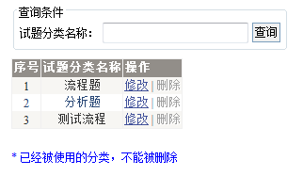
2. 在页面输入查询项，进行查询。
3. 对查询到的试题分类属性可以进行修改和删除的操作
增加分类属性操作步骤
- 进入考试管理目录下的增加试题分类
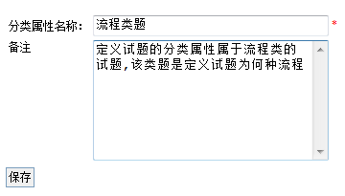
- 输入试题分类的名称和相应的备注信息
- 点击保存按钮，保存设定
注意事项
- 在增加分类属性时，分类属性的名称是必输入项
- 被以后的试题使用到的试题分类属性不能被删除

题库管理

业务描述和规则
对考试的试题进行的管理，可以增加试题、修改试题、查询试题等。以便考试时可以从该试题中随机的取得试题，组成考试试卷。
- 试题可以是客观类的题：单选题、多选题、判断题。
- 试题也可以是主观类的题：填空题、简答题。
查询试题操作步骤
- 用户进入题库管理目录下试题查询编辑页面，输入查询条件点击查询按钮。
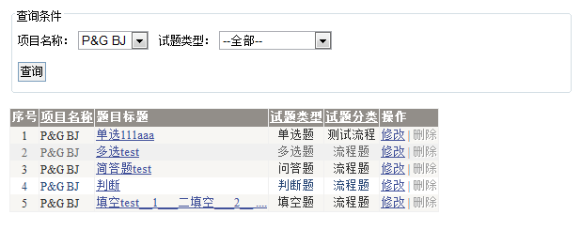
- 对查询到的符合条件的数据可以进行浏览、修改、删除的操作；如果试题已经被使用中则不允许删除。
增加试题操作
- 用户进入题库管理目录下增加试题页面，并选择题目类型、题目性质和题目等，根据不同的题型，样式不一样
- 增加单选题
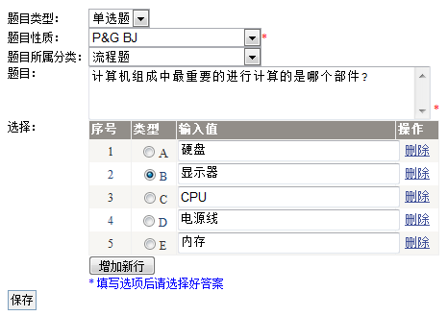
- 增加多选题
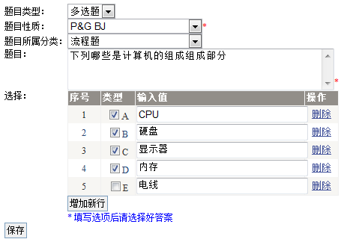
- 增加判断题
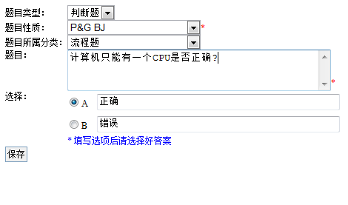
- 增加填空题
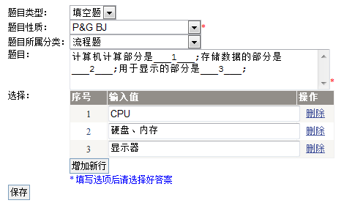
- 增加简答题
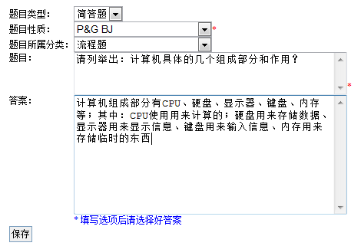
注意事项
- 题目性质是必填项
- 题目是必填项
- 单选题、多选题、判断题的选择项必须要有
- 试题的答案必须填写

试题共享

业务描述和规则
此模块用于拥有项目权限的人把不同的试题共享给自己有权限管理的项目，以减少项目中试题的输入。
- 共享的试题必须是在不同的项目中。
- 被共享的项目管理员可以选择是否接收共享。
操作步骤
- 进入题库管理目录下的试题共享
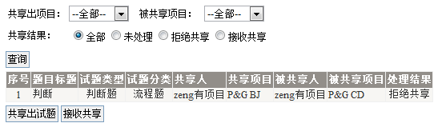
- 在页面输入查询项，进行查询。
共享出试题操作步骤
- 进入题库管理目录下的试题共享
- 在试题共享页面中点击共享出试题按钮
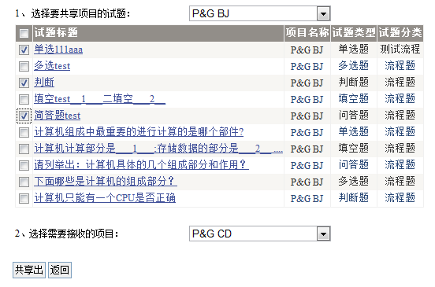
接收共享出操作步骤
- 进入题库管理目录下的试题共享
- 在试题共享页面中点击接收共享按钮
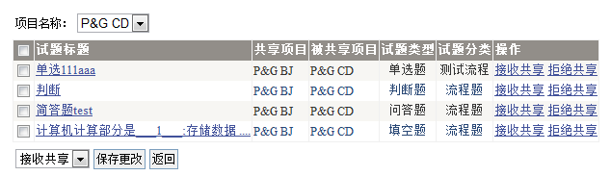
注意事项
共享出试题
- 共享的项目和被共享的项目不能相同
- 共享的项目和被共享的项目必须都要有操作权限

接收共享试题
- 共享的项目和被共享的项目不能相同
- 对共享来的试题可以选择接收和拒绝，选择接收则生成全新的试题，可以在题库管理中管理该试题

考试设定

考卷管理

业务描述和规则
考卷管理用于对考试的试卷进行设置，可增加、查询和修改试卷，设置好的考试试卷可用来进行不同的考试，试卷类型支持手工模板类型的试卷和自动比例类型的试卷。
- 手工模板类型的试卷，用于手工对指定的试题进行组卷
- 自动比列型试卷，用于指定试卷中各个题型的个数和分值，在实际考试中有试卷自动按设定的比例，随机抽取试题形成试卷。
查询试卷操作步骤
- 进入考试设置目录下的考卷查询
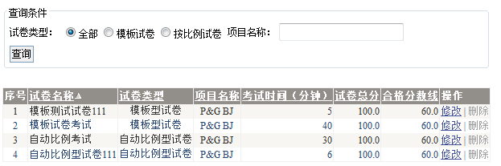
- 在页面输入查询项，进行查询。
增加模拟试卷操作步骤
- 进入考试设置目录下的增加模板试卷
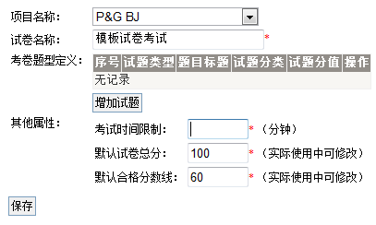
- 点击增加试题按钮，指定需要的试题，并确定
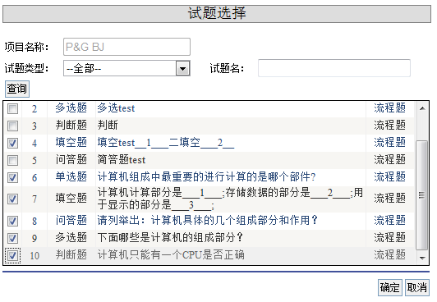
- 最终保存选择的试题和信息
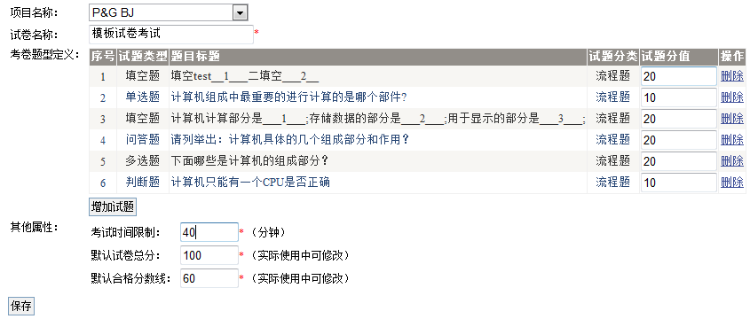
增加自动比例试卷操作步骤
- 进入考试设置目录下的增加自动比例试卷
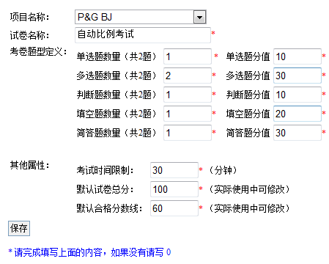
- 输入设定的值，保存设定
注意事项
模拟试卷
- 试卷名称、考试时间、试卷总分和默认合格分数必须填写
- 试卷必须包含至少一个试题
自动比例试卷
- 试卷名称、考试时间、试卷总分和默认合格分数必须填写
- 试卷必须包含至少一个试题
- 设定的试题个数必须小于题库中该类型试题总个数

真实考试管理

业务描述和规则
真实管理用于设定考卷对项目中的人员或参加项目考试的面试等公共人员进行具体的考试，参加项目的公用人员使用系统中的公共帐号，并且该帐号需要是公共考试角色，拥有该项目的数据权限，才可以参加该项目的考试。
- 真实考试的试卷可以是模板类的试卷，也可以是自动比例型的试卷
- 指定考试的人员可以是该项目的人员也可以是可以参加该项目的考试的公共人员
查询真实考试操作步骤
- 进入考试设置目录下的真实考试查询
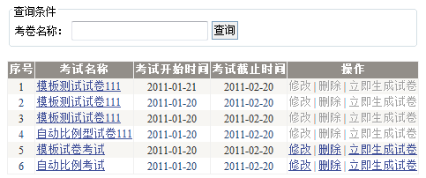
- 在页面输入查询项，进行查询。
- 点击操作栏中的“立即生成试卷”，可以将设定的真实考试形成需要考试的真实试卷，供考试人考试
增加真实考试操作步骤
- 进入考试设置目录下的增加真实考试设定
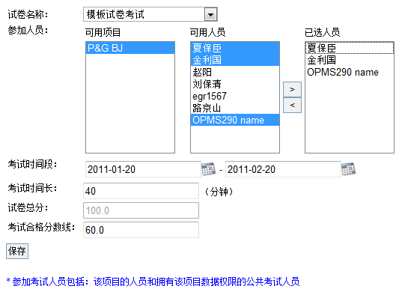
- 指定需要用来考试的试卷
- 选择该试卷所在的项目
- 选择需要参加考试的项目中的人员或公共人员
- 设定实际的考试日期、考试时间和合格分数线
- 点击保存按钮保存设定的信息
注意事项
- 考试时间段的开始时间不能大于截至时间
- 考试时间、默认合格分数必须填写
- 考试的人员不能少于一个

在线考试

业务描述和规则
在线考试提供对参加考试的人员，包括项目中的考试人员和参加公共人员，登录到系统进行实际的考试，公共人员的可以参加项目的考试，该公用人员需要具有公共考试人员的角色并且具有该项目的数据权限， 如果是完全的参加公共的考试，则需要是在有公共考试角色的权限后还要有公共考试项目的数据权限。
- 在线考式的试卷来源是试卷管理中设置的考卷、具体的考试时间、合格分数、试卷总分则是来源于真实考试设置
- 公共考试的人员只能参加考试，不能查看自己的考试成绩，只有项目中的考试人员可以查看自己的具体的考试成绩，参见我的考试成绩模块
- 人员考试完成后，系统并不直接进行判卷得分，而是需要单独的进行人工的判卷，参见考试批阅
- 如果系统中有用户的考试，则在等陆时的我的平台中会通过消息提示，提示用户考试
- 考试人员只有在自己的考试时间内可以参加考试，否则不能考试
- 系统自动带出用户的用户名和邮箱，公共考试人员因为账号是公用的，必须输入自己的具体实际姓名和邮箱
在线考试操作步骤
- 进入考试管理目录下的进行考试、或在等陆系统时
我的工作平台的消息提示
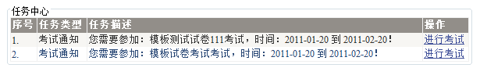
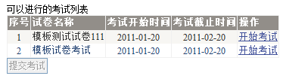
- 在考试列表中，点击需要参加的具体的考试，开始考试
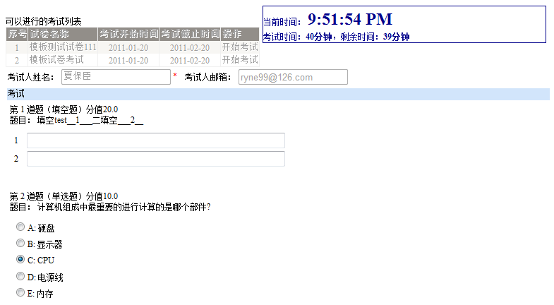
- 考试完成后点击提交考试按钮，提交自己的考试
注意事项
- 一旦参加了考试，就必须完成
- 考试在设定的时间内，从点击开始考试开始计时，在规定的时间内如果考生没有提交考试，系统会自动提交考试
- 项目中的人员带出的用户名和邮箱不可输入
- 公共的考试人员带出的用户名和邮箱可输入，并且必须要输入自己的实际的用户名和邮箱

考卷批阅

业务描述和规则
考卷批阅用于批阅考生的试卷，对试卷进行评分
- 试卷的批阅默认查询的是自己出的试卷的考试，其次可以查询自己负责项目的试卷
- 为方便批阅试卷人方便的判卷，所有的考试试题都给出相应的具体的标准答案
- 批阅的试卷中客观类的题目：单选题、多选题、判断题，系统直接给出判断正确与否和分数；对主观题：填空题、简答题由判卷人员给出分数
查询批阅试卷操作步骤
- 进入考试管理目录下的试卷批阅
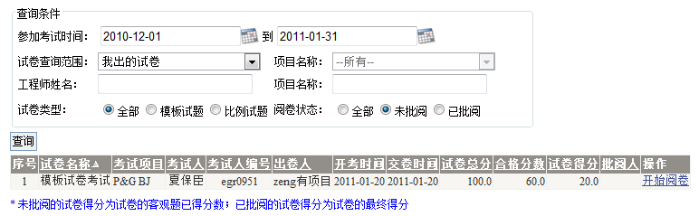
- 在页面输入查询项，进行查询
- 选择查询到的需要批阅的试卷，点击开始阅卷，开始具体试卷的判阅
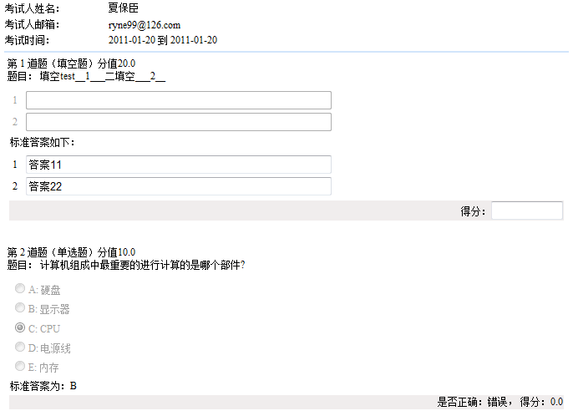
…..
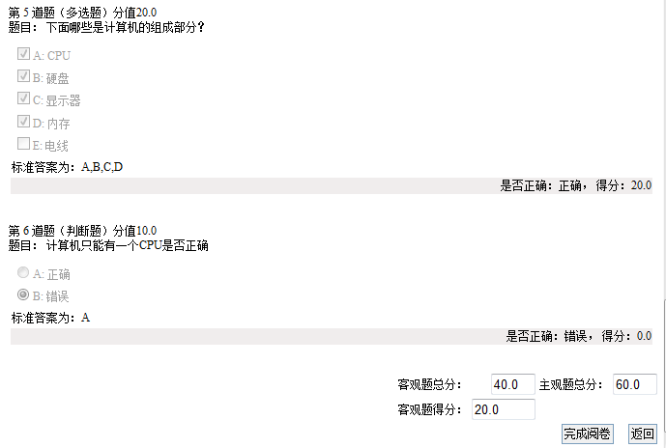
- 对每道主观题给出具体的分数
- 点击完成判卷按钮，提交最终的判卷
注意事项
- 每道主观题的得分不能高于该题的最高分
- 多选题如果没有全部选择正确，则该题为错，不给分

我的考试成绩

业务描述和规则
我的考试成绩用于查询考试人员的考试成绩
- 只有属于项目的考试人员可以进行查询自己的考试成绩，公共的考试人员不能查询考试成绩
- 项目中的考试人员和公共的考试人员的考试的试卷在查询统计中，有该项目操作权限的管理人员可以通过调阅试卷查询到
查询我的考试成绩操作步骤
- 进入考试管理目录下的我的考试成绩
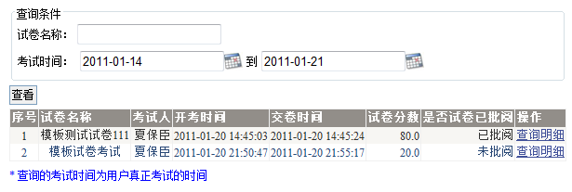
- 在页面输入查询项，进行查询
- 选择查询到的自己的具体的考试试卷，点击查看明细，查询自己的成绩
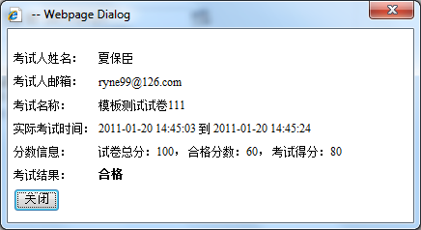
注意事项
- 显示的自己的考试成绩是考试统计结果，只有在查询统计中项目管理可以看到该人员的具体答卷情况

考试查询统计

考试统计

业务描述和规则
考试统计用来统计考试试卷的：考试总人数、参加人数、合格人数、考试参与率、考试合格率，
- 对试卷可以参看参加该考试人员及其考试成绩的具体的试题类型各项的总分
- 考试的人员可以通过调阅试卷，查看具体试卷的得分情况
试卷统计操作步骤
- 进入考试管理目录下的试卷统计
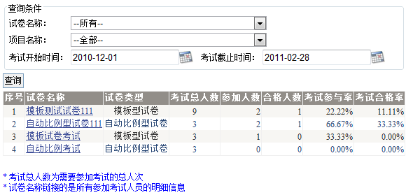
- 在页面输入查询项，进行查询
- 选择查询到的具体试卷，点击试卷名称查看明细参加该试卷考试的人员的成绩信息
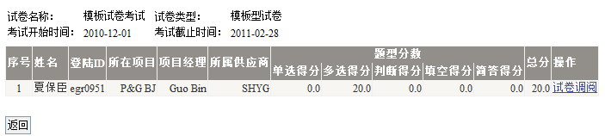
- 点击调阅试卷可以查看该人员的答卷的情况，如下图所示
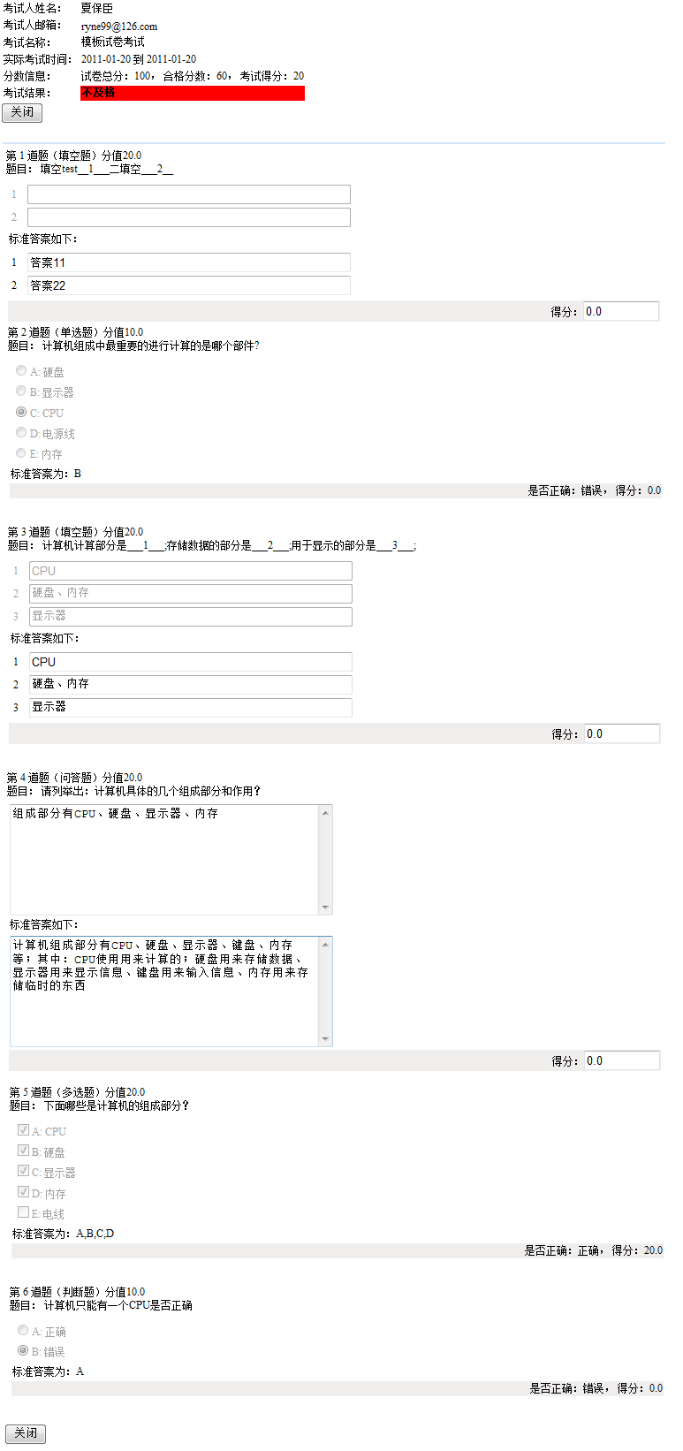
注意事项
- 考试总人数为需要参加考试的总人次

人员考试成绩查询

业务描述和规则
人员考试成绩查询用来统计考试人参加的各个考试的情况，以及具体的考试试卷各项的得分情况
- 对试卷可以参看该考试人员各项的具体得分情况
- 可以通过调阅试卷，查看具体试卷的得分情况
人员考试成绩查询操作步骤
- 进入考试管理目录下的人员考试成绩查询
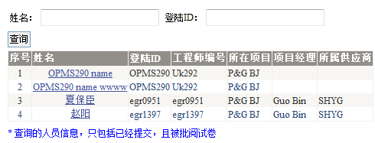
- 在页面输入查询项，进行查询
- 选择查询到的具体人员，点击姓名查看明细该人员参加试卷考试的成绩信息
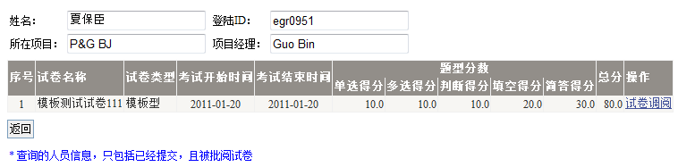
- 点击调阅试卷可以查看该人员的答卷的情况，如下图所示
注意事项
- 查询的人员信息，只包括已经提交，且被批阅试卷

简历管理

功能描述及规则
VM team(RA role):
上传open position list /修改职位的状态;
可以run出上周和上月系统上传的所有职位和状态；
可以看到vendor上传的简历；
可以看见项目经理的feedback并可以按周/按月从系统中导出这些数据

PM：
可以看到vendor上传的所有简历，系统中要设置成按不同Account来区分，也就是
不同project的PM可以看见自己需求响应的简历
可以在系统中留下面试后的反馈及意见；

Vendor:
可以上传简历；
可以看见VM team open的职位；
可以看见PM的反馈意见；

新增加员工，判断是新职位还是替代职位

流程图
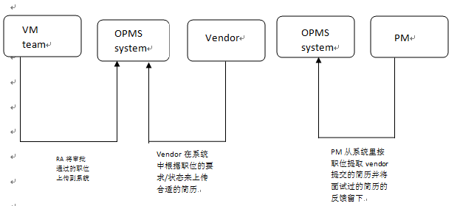

业务处理流程
      - PM根据项目情况，提出岗位招聘信息 与职位要求相关信息
      - RA将审批通过的职位信息上传录入到系统当中，然后保存到数据库中。
      - Vendor根据上传的职位信息情况，筛选上传合适的简历
      - PM可以查看简历、填写简历审批意见

部署结构
说明系统各个部署组成，说明每个层次所在的位置以及这些组成部分之间的联系。如果系统牵涉到其它外部系统，需要首先说明在用户方外部系统的部署结构。然后再说明开发系统的部署结构，验证系统的部署能满足用户整体系统部署环境下的要求。表示部署结构可以采用“网络、组件、数据拓扑图”的方式，在Visio中通过“企业应用”模板生成，例如：
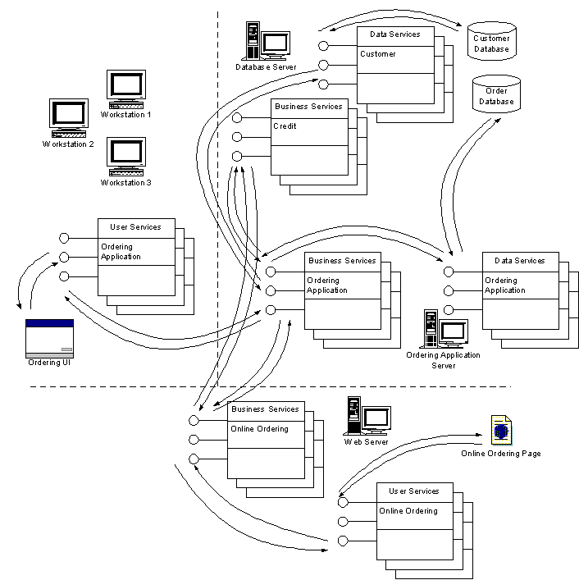

系统环境
说明最终系统实现的平台、工具以及软硬件环境。

系统组件

组件规格
说明每一个业务组件以及所提供的服务的接口。需要包括：
- 类型：声明组件属于的类型， 比如，是.dll, 是ActiveX dll, 是资源文件（.bas, .js…），是exe, 是OCX, 是.lib等等。
- 交互标准：描述组件之间采用何种交互标准（COM, DCOM…）。
- 属性的访问：简要说明每一种属性的访问类型：只读，读/写。
- 属性的物理类型 ：简要说明每一种属性的物理类型：整型，长整型，布尔型，字符串型等等。
- 接口：组件接口制定了组件之间的调用和被调用关系。它用于访问到接口之下的服务，并且它可以表示一个或多个服务。一个发布的接口应当被视为接口规范，保持不变。修改已有的接口应当发布为一个新的版本或作为一个完全新的接口。
- 每个接口提供的服务：类出服务的名称，然后给出具体的描述。
- 前提条件：声明在执行一个操作之间的前提准备条件。前提条件意味着调用者必须进行的检查工作。
- 结果：声明操作执行之后环境情况如何。
- 不变性：不变性是指对一个类的所有实例均不变的数据，如C++类中的静态数据成员。
- 依赖条件：与其他服务的依赖条件（组件内部或外部组件），按事件的执行顺序或其他标准。

组件关系
说明组件之间存在的消息传递或者调用关系。组件关系的描述可以利用Visio的“COM和OLE”模板描述。例如：

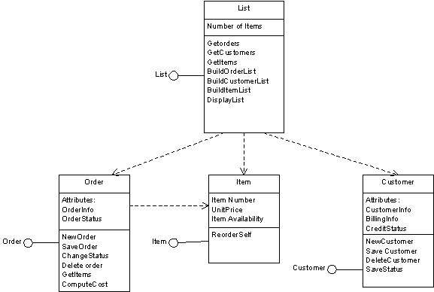
组件模块
针对功能模块，说明每个功能模块中包含的组件，并说明组件的打包发布方式。可以利用Visio的“企业应用”模板生成组件的分布图。
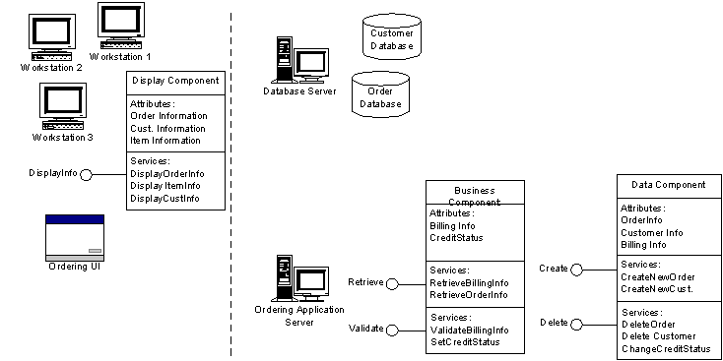

系统数据

数据字典
针对数据库中的每个表和视图，说明表/视图的名称、字段名、类型、长度、意义等信息：
名称 | 字段名 | 类型 | 长度 | 说明
主键 |  |  | 索引
备注
触发器

数据结构/文件
说明系统核心数据结构，包括输入输出文件的格式。

系统界面

界面结构
详细描述每个界面的功能、和基本的界面布局。针对每个窗口/页面，说明此界面模块的功能。并对界面模块中的所有用户界面元素(按钮、输入行、文本等)进行说明，包括数据类型、格式、合法的数值和业务校验规则。可以采用Visio中的“Windows 用户界面”模板来描述：
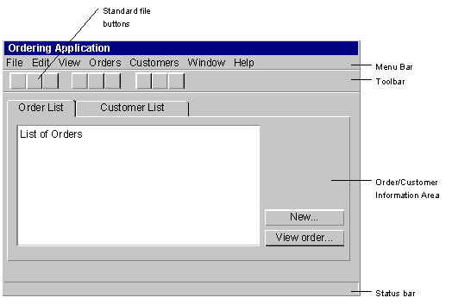

界面关系
细化《系统逻辑设计书》中的界面关系部分。使得界面关系满足组件分布和配置环境。这里的界面关系应该基本同《系统逻辑设计书》：
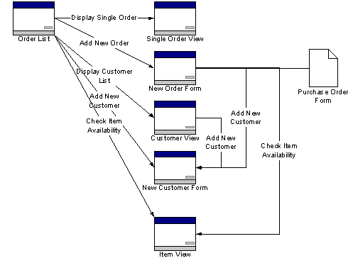

数据和组件关联
描述用户界面怎样与数据和组件关联。 由于组件、数据库和界面三个方面的设计共同协作，才形成一个整体的设计方案。因此，三个设计结果必须相互影响。本节的目的是以界面为纽带，准确描述出组件、数据和界面是怎样相互影响的。这里不需要描述技术细节，只要描述出界面元素是哪些数据字段绑定的， 哪个按钮是调用哪个服务。

其他设计
针对系统其它设计目标的设计方案。可以包括如下一些部分：
- 安全性
- 系统备份和恢复
- 系统维护

